

Российская Федерация
Ивановскаяобласть

КОМСОМОЛЬСКИЙ МУНИЦИПАЛЬНЫЙ РАЙОН

ВЕСТНИК
нормативных правовых актов
органов местного самоуправления
Комсомольского муниципального района

№ 49
15 декабря 2023г.

Официальное издание

Содержание
Постановления Администрации Комсомольского муниципального района Ивановской области
№ 304 от 08.12.2023 | О внесении изменений в постановление Администрации Комсомольского муниципального района от 13.11.2023 № 288 «Об утверждении перечня главных администраторов доходов бюджета Комсомольского муниципального района, закрепляемые за ними виды (подвиды) доходов бюджета Комсомольского муниципального района»
№ 306 от 11.12.2023 | О подготовке и проведении праздничных новогодних мероприятий в Комсомольском муниципальном районе
№ 307 от 11.12.2023 | О внесении изменений в постановление Администрации Комсомольского муниципального района от 27.05.2013 г. № 420 «Об утверждении перечня организаций и объектов, расположенных на территории Комсомольского муниципального района, на прилегающих к которым территориях не допускается розничная продажа алкогольной продукции и схемы границ прилегающих к организациям и объектам территорий, на которых не допускается розничная продажа алкогольной продукции»
№ 308 от 11.12.202 | Об утверждении норматива стоимости одного квадратного метра общей площади жилого помещения по Комсомольскому муниципальному району на I квартал 2024 года
№ 309 от 12.12.202 | О создании комиссии по определению местоположения границ земельного участка, на котором расположены объекты недвижимого имущества, на которые возникли права граждан и юридических лиц, в целях его перевода из земель лесного фонда в земли населенных пунктов в рамках подготовки проекта внесения изменений в генеральный план Марковского сельского поселения Комсомольского муниципального района Ивановской области



ПОСТАНОВЛЕНИЕ
АДМИНИСТРАЦИИ
КОМСОМОЛЬСКОГО МУНИЦИПАЛЬНОГО РАЙОНА
ИВАНОВСКОЙ ОБЛАСТИ

155150, Ивановская область, г.Комсомольск, ул.50 лет ВЛКСМ, д.2, ИНН 3714002224,КПП 371401001,
ОГРН 1023701625595, Тел./Факс (49352) 4-11-78, e-mail: admin.komsomolsk@ivreg.ru

 | « | 08 | » | 12 | 2023г. № | 304

О внесении изменений в постановление Администрации Комсомольского муниципального района от 13.11.2023 № 288 «Об утверждении перечня главных администраторов доходов бюджета Комсомольского муниципального района, закрепляемые за ними виды (подвиды) доходов бюджета Комсомольского муниципального района»

В соответствии с пунктом 3.2 статьи 160.1 Бюджетного кодекса Российской Федерации, Администрация Комсомольского муниципального района, постановляет:

- Внести в постановление Администрации Комсомольского муниципального района от 13.11.2023 № 288 «Об утверждении перечня главных администраторов доходов бюджета Комсомольского муниципального района, закрепляемые за ними виды (подвиды) доходов бюджета Комсомольского муниципального района» следующие изменения:

  - Приложение № 1 к постановлению Администрации Комсомольского муниципального района от 13.11.2023 № 288 «Об утверждении перечня главных администраторов доходов бюджета Комсомольского муниципального района, закрепляемые за ними виды (подвиды) доходов бюджета Комсомольского муниципального района» изложить в новой редакции согласно приложению № 1 к настоящему постановлению.

- Настоящее постановление подлежит опубликованию в «Вестнике нормативных правовых актов органов местного самоуправления Комсомольского муниципального района» и на официальном сайте Администрации Комсомольского муниципального района в сети интернет: adminkoms37.gosuslugi.ru .

- Настоящее постановление применяется к правоотношениям, возникающим при составлении и исполнении бюджета Комсомольского муниципального района, начиная с бюджета на 2024 год и на плановый период 2025 и 2026 годов.

Глава Комсомольского
муниципального района О.В.Бузулуцкая

Приложение № 1
к постановлению Администрации
Комсомольского муниципального района
от 08.12.2023г. №304

Приложение № 1
к постановлению Администрации
Комсомольского муниципального района
от 13 ноября 2023 № 288

Перечень главных администраторов доходов бюджета Комсомольского муниципального района, закрепляемые за ними виды (подвиды) доходов бюджета на 2024 год и на плановый период 2025 и 2026 годов
Код классификации доходов  бюджетов Российской Федерации, код главного администратора доходов бюджета | Наименование
048 | Управление Федеральной службы по надзору в сфере природопользования по Ивановской области
048 1 12 01010 01 0000 120 | Плата за выбросы загрязняющих веществ в атмосферный воздух стационарными объектами
048 1 12 01030 01 0000 120 | Плата за сбросы загрязняющих веществ в водные объекты
048 1 12 01041 01 0000 120 | Плата за размещение отходов производства
050 | Администрация Комсомольского муниципального района Ивановской области
050 1 08 07150 01 0000 110 | Государственная пошлина за выдачу разрешения на установку рекламной конструкции
050 1 11 05013 05 0000 120 | Доходы, получаемые в виде арендной платы за земельные участки, государственная собственность на которые не разграничена и которые расположены в границах сельских поселений и межселенных территорий муниципальных районов, а также средства от продажи права на заключение договоров аренды указанных земельных участков
050 1 11 05025 05 0000 120 | Доходы, получаемые в виде арендной платы, а также средства от продажи права на заключение договоров аренды за земли, находящиеся в собственности муниципальных районов (за исключением земельных участков муниципальных бюджетных и автономных учреждений)
050 1 11 05035 05 0000 120 | Доходы от сдачи в аренду имущества, находящегося в оперативном управлении органов управления муниципальных районов и созданных ими учреждений (за исключением имущества муниципальных бюджетных и автономных учреждений)
050 1 11 05075 05 0000 120 | Доходы от сдачи в аренду имущества, составляющего казну муниципальных районов (за исключением земельных участков)
050 1 11 05313 05 0000 120 | Плата по соглашениям об установлении сервитута, заключенным органами местного самоуправления муниципальных районов, органами местного самоуправления сельских поселений, государственными или муниципальными предприятиями либо государственными или муниципальными учреждениями в отношении земельных участков, государственная собственность на которые не разграничена и которые расположены в границах сельских поселений и межселенных территорий муниципальных районов
050 1 11 05313 13 0000 120 | Плата по соглашениям об установлении сервитута, заключенным органами местного самоуправления муниципальных районов, государственными или муниципальными предприятиями либо государственными или муниципальными учреждениями в отношении земельных участков, государственная собственность на которые не разграничена и которые расположены в границах городских поселений
050 1 11 05325 05 0000 120 | Плата по соглашениям об установлении сервитута, заключенным органами местного самоуправления муниципальных районов, государственными или муниципальными предприятиями либо государственными или муниципальными учреждениями в отношении земельных участков, находящихся в собственности муниципальных районов
050 1 11 07015 05 0000 120 | Доходы от перечисления части прибыли, остающейся после уплаты налогов и иных обязательных платежей муниципальных унитарных предприятий, созданных муниципальными районами
050 1 13 02065 05 0000 130 | Доходы, поступающие в порядке возмещения расходов, понесенных в связи с эксплуатацией имущества муниципальных районов
050 1 13 02995 05 0003 130 | Прочие доходы от компенсации затрат бюджетов муниципальных районов (прочие доходы от компенсации затрат районного бюджета)
050 1 13 02995 05 0005 130 | Прочие доходы от компенсации затрат бюджетов муниципальных районов (выплата страховой премии ОСАГО)
050 1 13 02995 05 0006 130 | Прочие доходы от компенсации затрат бюджетов муниципальных районов (возмещение расходов по актам проверки)
050 1 14 02 052 05 0000 410 | Доходы от реализации имущества, находящегося в оперативном управлении учреждений, находящихся в ведении органов управления муниципальных районов (за исключением имущества муниципальных автономных учреждений), в части реализации основных средств по указанному имуществу
050 1 14 02053 05 0000 410 | Доходы от реализации иного имущества, находящегося в собственности муниципальных районов (за исключением имущества муниципальных бюджетных и автономных учреждений, а также имущества муниципальных унитарных предприятий, в том числе казенных), в части реализации основных средств по указанному имуществу
050 1 14 06013 05 0000 430 | Доходы от продажи земельных участков, государственная собственность на которые не разграничена и которые расположены в границах сельских поселений и межселенных территорий муниципальных районов
050 1 16 07010 05 0000 140 | Штрафы, неустойки, пени, уплаченные в случае просрочки исполнения поставщиком (подрядчиком, исполнителем) обязательств, предусмотренных муниципальным контрактом, заключенным муниципальным органом, казенным учреждением муниципального района
050 1 16 07090 05 0000 140 | Иные штрафы, неустойки, пени, уплаченные в соответствии с законом или договором в случае неисполнения или ненадлежащего исполнения обязательств перед муниципальным органом, (муниципальным казенным учреждением) муниципального района
050 117 01050 05 0000 180 | Невыясненные поступления, зачисляемые в бюджеты муниципальных районов
050 1 17 05050 05 0009 180 | Прочие неналоговые доходы бюджетов муниципальных районов (прочие неналоговые доходы районного бюджета)
050 1 17 16000 05 0000 180 | Прочие неналоговые доходы бюджетов муниципальных районов в части невыясненных поступлений, по которым не осуществлен возврат (уточнение) не позднее трех лет со дня их зачисления на единый счет бюджета муниципального района
050 218 05030 05 0000 150 | Доходы бюджетов муниципальных районов от возврата иными организациями остатков субсидий прошлых лет
052 | Управление образования Администрации Комсомольского муниципального района Ивановской области
052 1 13 01995 05 0001 130 | Прочие доходы от оказания платных услуг (работ) получателями средств бюджетов муниципальных районов (доходы от оказания платных услуг казенными учреждениями Управления образования – поступление родительской платы по детским садам)
052 1 13 01995 05 0002 130 | Прочие доходы от оказания платных услуг (работ) получателями средств бюджетов муниципальных районов (прочие доходы от оказания платных услуг)
052 1 13 02995 05 0003 130 | Прочие доходы от компенсации затрат бюджетов муниципальных районов (прочие доходы от компенсации затрат районного бюджета)
052 1 13 02995 05 0004 130 | Прочие доходы от компенсации затрат бюджетов муниципальных районов (возврат в доход бюджета остатков субсидий на выполнение муниципального задания, образовавшихся в связи с недостижением установленных муниципальным заданием показателей)
052 1 13 02995 05 0005 130 | Прочие доходы от компенсации затрат бюджетов муниципальных районов (выплата страховой премии ОСАГО)
052 1 13 02995 05 0006 130 | Прочие доходы от компенсации затрат бюджетов муниципальных районов (возмещение расходов по актам проверки)
052 1 16 07010 05 0000 140 | Штрафы, неустойки, пени, уплаченные в случае просрочки исполнения поставщиком (подрядчиком, исполнителем) обязательств, предусмотренных муниципальным контрактом, заключенным муниципальным органом, казенным учреждением муниципального района
052 1 17 01050 05 0000 180 | Невыясненные поступления, зачисляемые в бюджеты муниципальных районов
052 1 17 16000 05 0000 180 | Прочие неналоговые доходы бюджетов муниципальных районов в части невыясненных поступлений, по которым не осуществлен возврат (уточнение) не позднее трех лет со дня их зачисления на единый счет бюджета муниципального района
052 2 04 05020 05 0000 150 | Поступления от денежных пожертвований предоставляемых негосударственными организациями получателям средств бюджетов муниципальных районов
053 | Финансовое управление Администрации Комсомольского муниципального района
053 1 13 02 995 05 0003 130 | Прочие доходы от компенсации затрат бюджетов муниципальных районов (прочие доходы от компенсации затрат районного бюджета)
053 1 13 02 995 05 0006 130 | Прочие доходы от компенсации затрат бюджетов муниципальных районов (возмещение расходов по актам проверки)
053 1 16 07010 05 0000 140 | Штрафы, неустойки, пени, уплаченные в случае просрочки исполнения поставщиком (подрядчиком, исполнителем) обязательств, предусмотренных муниципальным контрактом, заключенным муниципальным органом, казенным учреждением муниципального района
053 1 16 10100 05 0000 140 | Денежные взыскания, налагаемые в возмещение ущерба, причиненного в результате незаконного или нецелевого использования бюджетных средств (в части бюджетов муниципальных районов)
053 117 01050 05 0000 180 | Невыясненные поступления, зачисляемые в бюджеты муниципальных районов
053 1 17 05050 05 0009 180 | Прочие неналоговые доходы бюджетов муниципальных районов (прочие неналоговые доходы районного бюджета)
053 1 17 16000 05 0000 180 | Прочие неналоговые доходы бюджетов муниципальных районов в части невыясненных поступлений, по которым не осуществлен возврат (уточнение) не позднее трех лет со дня их зачисления на единый счет бюджета муниципального района
053 2 02 15001 05 0000 150 | Дотации бюджетам муниципальных районов на выравнивание бюджетной обеспеченности из бюджета субъекта Российской Федерации
053 2 02 15002 05 0000 150 | Дотации бюджетам муниципальных районов на поддержку мер по обеспечению сбалансированности бюджетов
053 202 19999 05 0000 150 | Прочие дотации бюджетам муниципальных районов
053 202 20041 05 0000 150 | Субсидии бюджетам муниципальных районов на строительство, модернизацию, ремонт и содержание автомобильных дорог общего пользования , в том числе дорог в поселениях (за исключением автомобильных дорог федерального значения)
053 202 20077 05 0000 150 | Субсидии бюджетам муниципальных районов на софинансирование капитальных вложений в объекты муниципальной собственности
053 202 20216 05 0000 150 | Субсидии бюджетам муниципальных районов на осуществление дорожной деятельности в отношении автомобильных дорог общего пользования, а также капитального ремонта и ремонта дворовых территорий многоквартирных домов, проездов к дворовым территориям многоквартирных домов населенных пунктов
053 2 02 25171 05 0000 150 | Субсидии бюджетам муниципальных районов на оснащение (обновление материально-технической базы) оборудованием, средствами обучения и воспитания образовательных организаций различных типов для реализации дополнительных общеразвивающих программ, для создания информационных систем в образовательных организациях
053 2 02 25304 05 0000 150 | Субсидии бюджетам муниципальных районов на организацию бесплатного горячего питания обучающихся, получающих начальное общее образование в государственных и муниципальных образовательных организациях
053 2 02 25511 05 0000 150 | Субсидии бюджетам муниципальных районов на проведение комплексных кадастровых работ
053 2 02 25519 05 0000 150 | Субсидии бюджетам муниципальных районов на поддержку отрасли культуры
053 2 02 25599 05 0000 150 | Субсидии бюджетам муниципальных районов на подготовку проектов межевания земельных участков и на проведение кадастровых работ
053 202 25497 05 0000 150 | Субсидии бюджетам муниципальных районов на реализацию мероприятий по обеспечению жильем молодых семей
053 2 02 25576 05 0000 150 | Субсидии бюджетам муниципальных районов на обеспечение комплексного развития сельских территорий
053 2 02 25750 05 0000 150 | Субсидии бюджетам муниципальных районов на реализацию мероприятий по модернизации школьных систем образования
053 2 02 29999 05 0000 150 | Прочие субсидии бюджетам муниципальных районов
053 2 02 30024 05 0000 150 | Субвенции бюджетам муниципальных районов на выполнение передаваемых полномочий субъектов Российской Федерации
053 2 02 35082 05 0000 150 | Субвенции бюджетам муниципальных районов на предоставление жилых помещений детям-сиротам и детям, оставшимся без попечения родителей, лицам из их числа по договорам найма специализированных жилых помещений
053 2 02 35120 05 0000 150 | Субвенции бюджетам муниципальных районов на осуществление полномочий по составлению (изменению) списков кандидатов в присяжные заседатели федеральных судов общей юрисдикции в Российской Федерации
053 2 02 39999 05 0000 150 | Прочие субвенции бюджетам муниципальных районов
053 2 02 40014 05 0000 150 | Межбюджетные трансферты, передаваемые бюджетам муниципальных районов из бюджетов поселений на осуществление части полномочий по решению вопросов местного значения в соответствии с заключенными соглашениями
053 2 02 45179 05 0000 150 | Межбюджетные трансферты, передаваемые бюджетам муниципальных районов на проведение мероприятий по обеспечению деятельности советников директора по воспитанию и взаимодействию с детскими общественными объединениями в общеобразовательных организациях
053 2 02 45303 05 0000 150 | Межбюджетные трансферты, передаваемые бюджетам муниципальных районов на ежемесячное денежное вознаграждение за классное руководство педагогическим работникам государственных и муниципальных образовательных организаций, реализующих образовательные программы начального общего образования, образовательные программы основного общего образования, образовательные программы среднего общего образования
053 2 02 49999 05 0000 150 | Прочие межбюджетные трансферты, передаваемые бюджетам муниципальных районов
053 202 90024 05 0000 150 | Прочие безвозмездные поступления в бюджеты муниципальных районов от бюджетов субъектов Российской Федерации
053 2 08 05000 05 0000 150 | Перечисления из бюджетов муниципальных районов (в бюджеты муниципальных районов) для осуществления возврата (зачета) излишне уплаченных или излишне взысканных сумм налогов, сборов и иных платежей, а также сумм процентов за несвоевременное осуществление такого возврата и процентов, начисленных на излишне взысканные суммы
053 2 08 10000 05 0000 150 | Перечисления из бюджетов муниципальных районов (в бюджеты муниципальных районов) для осуществления взыскания
053 218 05010 05 0000 150 | Доходы бюджетов муниципальных районов от возврата бюджетными учреждениями остатков субсидий прошлых лет
053 218 05020 05 0000 150 | Доходы бюджетов муниципальных районов от возврата автономными учреждениями остатков субсидий прошлых лет
053 218 05030 05 0000 150 | Доходы бюджетов муниципальных районов от возврата иными организациями остатков субсидий прошлых лет
053 2 18 60010 05 0000 150 | Доходы бюджетов муниципальных районов от возврата прочих остатков субсидий, субвенций и иных межбюджетных трансфертов, имеющих целевое назначение, прошлых лет из бюджетов поселений
053 2 19 25304 05 0000 150 | Возврат остатков субсидий на организацию бесплатного горячего питания обучающихся, получающих начальное общее образование в государственных и муниципальных образовательных организациях, из бюджетов муниципальных районов
053 2 19 60010 05 0000 150 | Возврат прочих остатков субсидий, субвенций и иных межбюджетных трансфертов, имеющих целевое назначение, прошлых лет из бюджетов муниципальных районов
054 | Отдел по делам культуры, молодежи и спорта Администрации Комсомольского муниципального района Ивановской области
054 1 13 01995 05 0011 130 | Прочие доходы от оказания платных услуг (работ) получателями средств бюджетов муниципальных районов (МКУ ГДК)
054 1 13 01995 05 0010 130 | Прочие доходы от оказания платных услуг (работ) получателями средств бюджетов муниципальных районов (МКУ ГДК – показ кинофильмов)
054 1 13 01995 05 0012 130 | Прочие доходы от оказания платных услуг (работ) получателями средств бюджетов муниципальных районов (организационный взнос)
054 1 13 01995 05 0013 130 | Прочие доходы от оказания платных услуг (работ) получателями средств бюджетов муниципальных районов (МКУ ДО «Комсомольская ДШИ» - Пушкинская карта)
054 1 13 01995 05 0014 130 | Прочие доходы от оказания платных услуг (работ) получателями средств бюджетов муниципальных районов (МКУК «Городская библиотека» - Пушкинская карта)
054 1 13 01995 13 0002 130 | Прочие доходы от оказания платных услуг (работ) получателями средств бюджетов городских поселений (прочие доходы от оказания платных услуг (работ), зачисляемые в бюджет городского поселения от МКУК «Городская библиотека»)
054 1 13 02995 05 0003 130 | Прочие доходы от компенсации затрат бюджетов муниципальных районов (прочие доходы от компенсации затрат районного бюджета)
054 1 13 02995 05 0005 130 | Прочие доходы от компенсации затрат бюджетов муниципальных районов (выплата страховой премии ОСАГО)
054 1 13 02995 05 0006 130 | Прочие доходы от компенсации затрат бюджетов муниципальных районов (возмещение расходов по актам проверки)
054 1 16 10032 05 0000 140 | Прочее возмещение ущерба, причиненного муниципальному имуществу муниципального района (за исключением имущества, закрепленного за муниципальными бюджетными (автономными) учреждениями, унитарными предприятиями)
054 1 17 01050 05 0000 180 | Невыясненные поступления, зачисляемые в бюджеты муниципальных районов
054 1 17 05050 05 0009 180 | Прочие неналоговые доходы бюджетов муниципальных районов (прочие неналоговые доходы районного бюджета)
054 1 17 16000 05 0000 180 | Прочие неналоговые доходы бюджетов муниципальных районов в части невыясненных поступлений, по которым не осуществлен возврат (уточнение) не позднее трех лет со дня их зачисления на единый счет бюджета муниципального района
054 2 04 05020 05 0000 150 | Поступления от денежных пожертвований предоставляемых негосударственными организациями получателям средств бюджетов муниципальных районов
054 2 07 05020 05 0000 150 | Поступления от денежных пожертвований, предоставляемых физическими лицами получателям средств бюджетов муниципальных районов
055 | Управление по вопросу развития инфраструктуры Администрации Комсомольского муниципального района Ивановской области
055 1 11 09045 05 0000 120 | Прочие поступления от использования имущества, находящегося в собственности муниципальных районов (за исключением имущества муниципальных бюджетных и автономных учреждений, а так же имущества муниципальных унитарных предприятий, в том числе казенных)
055 1 16 07010 05 0000 140 | Штрафы, неустойки, пени, уплаченные в случае просрочки исполнения поставщиком (подрядчиком, исполнителем) обязательств, предусмотренных муниципальным контрактом, заключенным муниципальным органом, казенным учреждением муниципального района
055 1 17 01050 05 0000 180 | Невыясненные поступления, зачисляемые в бюджеты муниципальных районов
055 1 17 16000 05 0000 180 | Прочие неналоговые доходы бюджетов муниципальных районов в части невыясненных поступлений, по которым не осуществлен возврат (уточнение) не позднее трех лет со дня их зачисления на единый счет бюджета муниципального района
055 2 18 60010 05 0000 150 | Доходы бюджетов муниципальных районов от возврата прочих остатков субсидий, субвенций и иных межбюджетных трансфертов, имеющих целевое назначение, прошлых лет из бюджетов поселений
062 | Администрация Комсомольского муниципального района Ивановской области
062 1 11 05013 13 0000 120 | Доходы получаемые в виде арендной платы за земельные участки, государственная собственность на которые не разграничена и которые расположены в границах городских поселений, а также средства от продажи права на заключение договоров аренды указанных земельных участков
062 1 14 06013 13 0000 430 | Доходы от продажи земельных участков, государственная собственность на которые не разграничена и которые расположены в границах городских поселений
182 | Управление Федеральной налоговой службы по Ивановской области
182 1 01 02010 01 0000 110 | Налог на доходы физических лиц с доходов, источником которых является налоговый агент, за исключением доходов, в отношении которых исчисление и уплата налога осуществляются в соответствии со статьями 227, 227.1 и 228 Налогового кодекса Российской Федерации, а также доходов от долевого участия в организации, полученных в виде дивидендов (в части налога на доходы физических лиц, уплаченного налоговыми агентами, определенными Правительством Российской Федерации, подлежащего распределению между бюджетами субъектов Российской Федерации) (сумма платежа (перерасчеты, недоимка и задолженность по соответствующему платежу, в том числе по отмененному)
182 1 01 02020 01 0000 110 | Налог на доходы физических лиц с доходов, полученных от осуществления деятельности физическими лицами, зарегистрированными в качестве индивидуальных предпринимателей, нотариусов, занимающихся частной практикой, адвокатов, учредивших адвокатские кабинеты и других лиц, занимающихся частной практикой в соответствии со статьей 227 Налогового кодекса Российской Федерации (сумма платежа (перерасчеты, недоимка и задолженность по соответствующему платежу, в том числе по отмененному)
182 1 01 02030 01 0000 110 | Налог на доходы физических лиц с доходов, полученных физическими лицами в соответствии со статьей 228 Налогового кодекса Российской Федерации (сумма платежа (перерасчеты, недоимка и задолженность по соответствующему платежу, в том числе по отмененному)
182 1 01 02040 01 0000 110 | Налог на доходы физических лиц в виде фиксированных авансовых платежей с доходов, полученных физическими лицами, являющимися иностранными гражданами, осуществляющими трудовую деятельность по найму на основании патента в соответствии со статьей 227.1 Налогового кодекса Российской Федерации (сумма платежа (перерасчеты, недоимка и задолженность по соответствующему платежу, в том числе по отмененному)
182 1 01 02080 01 0000 110 | Налог на доходы физических лиц в части суммы налога, превышающей 650 000 рублей, относящейся к части налоговой базы, превышающей 5 000 000 рублей (за исключением налога на доходы физических лиц с сумм прибыли контролируемой иностранной компании, в том числе фиксированной прибыли контролируемой иностранной компании, а также налога на доходы физических лиц в отношении доходов от долевого участия в организации, полученных в виде дивидендов) (сумма платежа (перерасчеты, недоимка и задолженность по соответствующему платежу, в том числе по отмененному)
182 1 01 02130 01 0000 110 | Налог на доходы физических лиц в отношении доходов от долевого участия в организации, полученных в виде дивидендов (в части суммы налога, не превышающей 650 000 рублей)
182 1 03 02231 01 0000 110 | Доходы от уплаты акцизов на дизельное топливо, подлежащие распределению между бюджетами субъектов Российской Федерации и местными бюджетами с учетом установленных дифференцированных нормативов отчислений в местные бюджеты (по нормативам, установленным федеральным законом о федеральном бюджете в целях формирования дорожных фондов субъектов Российской Федерации)
182 1 03 02241 01 0000 110 | Доходы от уплаты акцизов на моторные масла для дизельных и (или) карбюраторных (инжекторных) двигателей, подлежащие распределению между бюджетами субъектов Российской Федерации и местными бюджетами с учетом установленных дифференцированных нормативов отчислений в местные бюджеты (по нормативам, установленным федеральным законом о федеральном бюджете в целях формирования дорожных фондов субъектов Российской Федерации)
182 1 03 02251 01 0000 110 | Доходы от уплаты акцизов на автомобильный бензин, подлежащие распределению между бюджетами субъектов Российской Федерации и местными бюджетами с учетом установленных дифференцированных нормативов отчислений в местные бюджеты (по нормативам, установленным федеральным законом о федеральном бюджете в целях формирования дорожных фондов субъектов Российской Федерации)
182 1 03 02261 01 0000 110 | Доходы от уплаты акцизов на прямогонный бензин, подлежащие распределению между бюджетами субъектов Российской Федерации и местными бюджетами с учетом установленных дифференцированных нормативов отчислений в местные бюджеты (по нормативам, установленным федеральным законом о федеральном бюджете в целях формирования дорожных фондов субъектов Российской Федерации)
182 1 05 01011 01 0000 110 | Налог, взимаемый с налогоплательщиков, выбравших в качестве объекта налогообложения доходы
182 1 05 01021 01 0000 110 | Налог, взимаемый с налогоплательщиков, выбравших в качестве объекта налогообложения доходы, уменьшенные на величину расходов (в том числе минимальный налог, зачисляемый в бюджеты субъектов Российской Федерации)
182 1 05 02010 02 0000 110 | Единый налог на вмененный доход для отдельных видов деятельности
182 1 05 02020 02 0000 110 | Единый налог на вмененный доход для отдельных видов деятельности (за налоговые периоды, истекшие до 1 января 2011 года)
182 1 05 03010 01 0000 110 | Единый сельскохозяйственный налог
182 1 05 04020 02 0000110 | Налог, взимаемый в связи с применением патентной системы налогообложения, зачисляемый в бюджеты муниципальных районов
182 1 07 01020 01 0000 110 | Налог на добычу общераспространенных полезных ископаемых
182 1 08 03010 01 0000 110 | Государственная пошлина по делам, рассматриваемым в судах общей юрисдикции, мировыми судьями (за исключением Верховного Суда Российской Федерации)
182 1 09 04010 02 0000 110 | Налог на имущество предприятий
188 | Управление МВД России по Ивановской области
188 1 16 10123 01 0051 140 | Доходы от денежных взысканий (штрафов), поступающие в счет погашения задолженности, образовавшейся до 1 января 2020 года, подлежащие зачислению в бюджет муниципального образования по нормативам, действовавшим в 2019 году (доходы бюджетов муниципальных районов за исключением доходов, направляемых на формирование муниципального дорожного фонда, а также иных платежей в случае принятия решения финансовым органом муниципального образования о раздельном учете задолженности)
321 | Федеральная служба государственной регистрации, кадастра и картографии по Ивановской области
321 1 16 10123 01 0051 140 | Доходы от денежных взысканий (штрафов), поступающие в счет погашения задолженности, образовавшейся до 1 января 2020 года, подлежащие зачислению в бюджет муниципального образования по нормативам, действовавшим в 2019 году (доходы бюджетов муниципальных районов, за исключением доходов, направляемых на формирование муниципального дорожного фонда, а также иных платежей в случае принятия решения финансовым органом муниципального образования о раздельном учете задолженности)



ПОСТАНОВЛЕНИЕ
АДМИНИСТРАЦИИ КОМСОМОЛЬСКОГО МУНИЦИПАЛЬНОГО РАЙОНА
ИВАНОВСКОЙ ОБЛАСТИ

155150, г. Комсомольск, ул. 50 лет ВЛКСМ, д. 2 , ИНН 3714002224, КПП 371401001, ОГРН 1023701625595 Тел./Факс (49325) 4-11-78, e-mail: admin.komsomolsk@mail.ru.

« | 11 | » | 12 | 2023г. | № | 306

О подготовке и проведении праздничных новогодних мероприятий в Комсомольском муниципальном районе.

В связи с организацией на территории Комсомольского муниципального района праздничных новогодних мероприятий Администрация Комсомольского муниципального района
Постановляет:
1.Утвердить план организационных мероприятий по подготовке празднования Новогодних и рождественских праздников (Приложение № 1).
2. Утвердить план проведения новогодних праздничных мероприятий (Приложение №2).
3. Утвердить положения о новогодних конкурсах (Приложения №3)
4.Утвердить организационный комитет по проведению районных новогодних мероприятий в составе:
Вершкова Т.Н. – заместитель главы Администрации Комсомольского муниципального района, председатель оргкомитета;
Члены оргкомитета:
Кротова Н.В. – заместитель главы Администрации Комсомольского муниципального района, начальник Управления земельных и имущественных отношений;
Белоусова Н.Г. – заведующий отделом по делам культуры, молодежи и спорта Администрации Комсомольского муниципального района;
Леднева С.В. – начальник Управления образования Администрации Комсомольского муниципального района;
Мусина Е.Г. – начальник отдела экономики Администрации Комсомольского муниципального района;
Главы сельских поселений (по согласованию).
4. Опубликовать настоящее Постановление в сборнике «Вестник нормативно правовых актов органов местного самоуправления Комсомольского муниципального района» и разместить настоящее Постановление на официальном сайте Администрации Комсомольского муниципального района.
5. Настоящее постановление вступает в силу со дня его официального опубликования.
6. Контроль за выполнением настоящего постановления возложить на заместителя главы Администрации Комсомольского муниципального района по социальной политике Вершкову Т.Н.

Глава Комсомольского  муниципального района |  | О. В. Бузулуцкая

Приложение №1
к Распоряжению Администрации
Комсомольского муниципального района
№_____ от ____ __________ 2023 года

План организационных мероприятий по подготовке празднования Новогодних и рождественских праздников.

№ п/п | Наименование мероприятия | Срок выполнения | Ответственный
1. | Установка и украшение новогодних ёлок.  Праздничное оформление улиц, территорий поселений.  Заливка катков, установка горок.  Установка снежных фигур. | до 20.12.2023 г.  до 20.12.2023 г.  до 20.12.2023 г.  до 20.12.2023 г.  (при наличии снега) | Вершкова Т.Н.  Белоусова Н.Г.  Главы поселений  (по согласованию)
2. | Украшения учреждений культуры и образования Комсомольского муниципального района. | до 12.12.2023г. | Белоусова Н.Г.,  Леднева С.В., руководители учреждений
3. | Организация работы по праздничному оформлению магазинов, торговых точек и объектов общественного питания | до 12.12.2023 г. | Кротова Н.В.  Мусина Е.Г.

Приложение №2
к Распоряжению Администрации
Комсомольского муниципального района
№_____ от ____ «__________» 2023 года

План проведения новогодних праздничных мероприятий

Название мероприятия | Дата и время проведения | Место проведения | Ответственный
Вручение новогодних подарочных наборов детям из семей военнослужащих на СВО от Главы Комсомольского муниципального района О.В. Бузулуцкой. | до 29 декабря | Образовательные учреждения | Вершкова Т.Н.  Белоусова Н.Г.  Леднева С.В.  Руководители учреждений
Въезд Деда Мороза в сельские поселения Комсомольского муниципального района  с. Писцово  с. Октябрьский  с. Подозерский  с. Марково | 22 декабря  17.00  21 декабря, 16.00 | Улицы  населенных пунктов | Вершкова Т.Н.  Белоусова Н.Г.  Леднева С.В.
Вьезд Деда Мороза  г.Комсомольск | 21 декабря  17.00 | Улицы города | Вершкова Т.Н.  Белоусова Н.Г.  Леднева С.В.
Праздничные богослужения в Храмах Комсомольского муниципального района | 6 января | Храмы Комсомольского муниципального района | Вершкова Т.Н.
Новогодняя праздничная ярмарка | 22 декабря | Городская площадь | Кротова Н.В.  Мусина Е.Г.  (по согласованию)

План новогодних и рождественских мероприятий
в учреждениях культуры Комсомольского муниципального района

№ |  |  | Дата, время  и место проведения |  |  |  |  | Название мероприятия |  |  | Ответственный
Городской Дом культуры
1. |  |  | 21.12.,17.00  Городская площадь  23.12.-24.12. 10.00, ГДК  26.12, 10.00  ГДК  27.12, 17.30  ГДК  28.12. -29.12, 10.00, ГДК  01.01.,  00.30-3.00,  Городская площадь  03.01., 11.00  Городской стадион  05.01., 11.00  Детский парк  06.01., 16.00  ГДК  13.01, 18.00,  ГДК |  |  |  |  | Торжественная церемония зажжения главной елки города и района.  Театрализованная программа «Как-то раз под Новый год…».  Елки ПГУ  Торжественная Ёлка Главы для детей города и района. Волшебная новогодняя сказка Ивановской государственной филармонии  «Белый карнавал»  Конкурсная, предновогодняя программа для учреждений города и района.  Новогодняя театрализованная программа для начального звена  «Чудеса в Новогоднем лесу»  Праздничная дискотека  «Веселые игры с Дедом Морозом»  Семейный марафон с Дедом Морозом  «Мама, папа, я – веселая семья!»  Рождественские встречи  «И снова Старый-Новый год нас собирает вместе!» праздничная дискотека для взрослых! |  |  | Белоусова Н.Г, Чернышова В.В.  Корнишина А.А.
Комсомольская детская школа искусств
2. |  |  |  | 22.12., 17.00 |  | Новогодняя сказка для детей «Чудеса в Новом году» |  |  |  |  |  | Белоусова Н.Г.,  Мерзлова И.В
Городская библиотека

3. |  |  |  | 21.12, 14:30  28.12., 09:30  27.12., 11:00,  28.12., 13:15  06.01, 14:00 |  | Новогодний вечер «Такой чудесный Новый Год»  Музыкальное слайд-шоу «Счастливого Нового года!»  Зимние посиделки «Этот мир очарований, этот мир из серебра»  Новогоднее путешествие в историю игрушек «Елочные игрушки»  Библиоколядки «Чудесные истории со вкусом рождества» |  |  |  |  |  | Белоусова Н.Г.,  Попова Е.Б.
Писцовская детская школа искусств
4. |  | 22.12, 14.30 |  |  | Интерактивная программа для детей «Наш весёлый Новый год» |  |  |  |  | Белоусова Н.Г.,  Фролова Г.В.
Марковский Дом культуры
5. |  |  | 12.12 - 14.12,  17-00  16.12., 11-00  19.12., 17-00  20.12-26.12,  17-00  28.12., 18-00  30.12., 18-00  01.01.24г.,  01-00-03.00  02.01., 17-00  03.01., 16-00  04.01., 17.00  05.01., 17-00  06.01., 11-00 |  |  |  |  | Открытие мастерской Деда мороза «Новогодние причуды»  Предновогодняя ярмарка  Мастер-класс «Наряжаем необычную елку»  Мастер-класс «Новогодние причуды»  Музыкальный вечер «Голубой огонек»  Новогодний маскарад «Мимикрия»  Большая праздничная дискотека  Праздничное мероприятие для семей «Лайфхак: развлечения на Новый год: игры в кругу семьи!»  Мастер-класс «Снежная фантазия»  Мастер-класс «Пряничное искусство»  Интерактивная игра «Колядуй, колядуй - лицо новое рисуй!»  Рождественская ярмарка |  |  | Белоусова Н.Г.  Зросликова Н.Ю.
Писцовский культурно - досуговый центр
6. | 28.12, 17.00  01.01,  00.30-03.00  04.01-06.01, 12.00, КДЦ |  |  |  |  |  |  |  | Праздничная программа «Здравствуй, Новый год!»  Праздничная дискотека  Праздничные детские программы | Белоусова Н.Г.  Парадеева Е.С.
Седельницкий Дом культуры
7. |  |  | 28.12., 14:00  01.01,  00.30-03.00  04.01.14:00  07.01., 11.00 |  |  |  |  | Игровая программа «Тайны Снежной королевы»  Праздничная дискотека  Мастер-класс «Рождественские ангелочки»  Праздничное мероприятие «Волшебное Рождество в старинном селе Седельницы» |  |  | Белоусова Н.Г.  Зарубина О.А.
Бутовский Дом Культуры
8. |  |  | 22.12., 16:00  01.01.,  00.30-03.00  01.01, 16:00  06.01, 12:00 |  |  |  |  | Конкурс новогодних рисунков  Праздничная дискотека  Мастер-класс «Новогодние игрушки своими руками»  Интерактивная программа «Пришла коляда, отворяй ворота!» |  |  | Белоусова Н.Г.  Марова И.Н.
Никольский Дом Культуры
9. |  |  | 28.12, 15.00  30.12., 15.00  31.12, 20.00  01.01,  01.00-03.00  05.01, 13.00  06.01, 13.00 |  |  |  |  | Праздничная программа «Предновогодняя суета»  Игры на свежем воздухе «Зимние старты»  Новогоднее шоу «Новый год к нам идет»  Игровая программа для детей «Зимние забавы»  Рождественские колядки" Эх, ребятки, нынче святки" |  |  | Белоусова Н.Г.  Некрасова Н.А.
Мытищинский Дом Культуры
10. |  |  | 29.12, 17.00  01.01,  01.00-03.00  06.01, 14.00  07.01, 20.00 |  |  |  |  | Развлекательная программа «А у нас - Новый год»  Праздничная дискотека  Рождественские колядки «Пришла коляда накануне рождества»  Праздничная дискотека |  |  | Белоусова Н.Г.  Кулюкина Е.Е.
Иваньковский Дом Культуры
11. |  |  | 31.12, 20.00  01.01,  01.00-03.00  03.01, 12.00  06.01, 12.00  06.01,  20.00-23.00 |  |  |  | Новогодняя дискотека для взрослых и молодёжи с конкурсной программой  «Территория волшебства»  Игровая программа для детей «Ура, зимние каникулы!»  Рождественские колядки «Наступили Святки – начались колядки»  Тематическая дискотека «Ах, святые вечера! Праздновать пришла пора». |  |  |  | Белоусова Н.Г.  Задумова Е.В.
Светиковский Дом культуры
12. |  | 30.12, 14.00  01.01.,  00.30-03.00  03.01, 12.00 |  |  |  |  |  | Новогодняя сказка «Как Дед Мороз Снегурочку выбирал»  Праздничная дискотека  Игровая программа «Снежная карусель» |  |  | Белоусова Н.Г.,  Кувыркина Н.Ф.
Подозерский Дом культуры
13. |  |  | 30.12., 16.00  01.01.,  00.30-03.00 |  |  |  |  | Праздничная программа «Новогоднее волшебство»  Праздничная дискотека |  |  | Белоусова Н.Г.
Октябрьский Дом культуры
14. |  |  | 30.12, 12.00  01.01.,  00.30-03.00  03.01.2023  06.01., 15.00 |  |  |  |  | Новогодний утренник для детей «В гостях у сказки»  Праздничная дискотека  Интерактивная программа «Зимние забавы. Зимушка-зима»  Зимние колядки с детьми «Сочельник» |  |  | Белоусова Н.Г.  Камышева Е.В.

План новогодних мероприятий в сфере образования
Комсомольского муниципального района

№ | Дата и время проведения | Мероприятие | Место проведения
1 | 29.12.2023 10.00 | «Веселая зимняя сказка» | МКОУ Комсомольская СШ №2
2 | 29.12.23  11.30 | День рождения года | МКОУ Комсомольская СШ №2
3 | 28.12.23  14.00 | Снежные сказки | МКОУ Комсомольская СШ №2
4 | 28.12.23  14.00 | В сказку верят все | МКОУ Комсомольская СШ №2
5 | 28.12.23  15.00 | Новогоднее чудо | МКОУ Комсомольская СШ №2
6 | 27.12.23  15.00 | Новогодний калейдоскоп | МКОУ Комсомольская СШ №2
7 | 28.12.23  14.00 | Новогодняя история | МКОУ Комсомольская СШ №2
8 | 28.12.23  16.00 | Новогодний серпантин | МКОУ Комсомольская СШ №2
9 | 28.12.23  14.00 | Волшебные искры Нового года | МКОУ Комсомольская СШ №2
10 | 28.12.23  14.00 | Чудеса новогоднего праздника | МКОУ Комсомольская СШ №2
11 | 27.12.2023  11.00 | «Новогодние приключения Шапокляк и Бабы Яги»  (1-2 кл.) | МКОУ Комсомольская СШ №1
12 | 27.12.2023  13.00 | «Новогодние приключения Шапокляк и Бабы Яги» (3-4 кл.) | МКОУ Комсомольская СШ №1
13 | 28.12.2023  14.00 | «Веер новогодних чудес» | МКОУ Комсомольская СШ №1
14 | 29.12.2023  13.00 | «Новогодний батл» | МКОУ Комсомольская СШ №1
15 | 15.12.2023  16.00 | Новогодняя дискотека | МКОУ Писцовская СШ
16 | 22.12.2023  15.00 | Новогодний карнавал | МКОУ Писцовская СШ
17 | 26.12.2023  10.00 | Новогоднее представление «Территория волшебства (1-2) | МКОУ Писцовская СШ
18 | 26.12.2023  12.00 | Новогоднее представление «Территория волшебства» (3-4) | МКОУ Писцовская СШ
19 | 28.12.23  12.30 | Новогодний праздник  «Зимняя сказка» | МКОУ Подозерская СШ
20 | 28.12.23 в 18.00 | Квест-дискотека «Новогодний калейдоскоп» | Подозерский ДК
21 | 07.01.2024  11.00 | Детский утренник «Рождество Христово» | Свято-Никольский храм  дер. Коромыслово
22 | 28.12.2023 13.00 | Время сказочных затей | МКОУ Иваньковская ОШ
23 | 26.12.2023  13.00 | Новогодний праздник | МКОУ Октябрьская ОШ
24 | 28.12.2023  11.30 | Праздник «Новый год у ворот» | МКОУ Мрковская ОШ
25 | 25.12.2023  17.30 | «Веселый праздник Новый Год» | Комсомольский Дом детского творчества
26 | 23.12.2023  11.00 | «Новый год у ворот» | Комсомольский ДДТ  с. Писцово
27 | 04.01.2024  10.00 | Святочные гадания | Комсомольский ДДТ  с. Писцово
28 | 25.12.2023  09.00 | «В гостях у зверят» | МКДОУ детский сад №1 «Радуга»
29 | 26.12.2023  9.45 | Утренник «На лесной полянке» | МКДОУ детский сад №1 «Радуга»
30 | 27.12.2023  9.00 | Утренник «На лесной опушке» | МКДОУ детский сад №1 «Радуга»
31 | 27.12.2023  16.00 | Утренник «Веселые хлопушки» | МКДОУ детский сад №1 «Радуга»
32 | 28.12.2023  9.30 | Утренник «Хитрая лисица» | МКДОУ детский сад №1 «Радуга»
33 | 22.12.2023  09.30 | «Зима-волшебница» | МКДОУ ДС «Березка»
34 | 26.12.2023  11.00 | «Волшебный Новый год» | МКДОУ ДС «Березка»
35 | 26.12.2023  09.30 | «Сказочный карнавал» | МКДОУ ДС «Березка»
36 | 27.12.2023  09.30 | Новогодняя игрушка | МКДОУ детский сад №8 «Сказка»  с. Подозерский
37 | 27.12.2023  9.30 | «Новый год стучится у ворот» | МКДОУ детский сад №8 «Сказка»  с.Октябрьский
38 | 28.12.2023  09.30 | Новогодний карнавал | МКДОУ детский сад №8 «Сказка»
39 | 29.12.2023  09.30 | «Время чудес» | МКДОУ детский сад №8 «Сказка»
40 | 26.12.2023  09:00 | Утренник  «В гости елочка пришла» | МКДОУ д/с №5 «Теремок»
41 | 27.12.2023  16:00 | Утренник  «Новый год с Марфушей» | МКДОУ д/с №5 «Теремок»
42 | 28.12.2023  09:10 | Утренник  «Славный праздник новый год» | МКДОУ д/с №5 «Теремок»
43 | 28.12.2023  16.00 | «В гостях у принцессы Карамельки» | МКДОУ д/с №5 «Теремок»
44 | 25.12.2023  16:00 | Утренник «Новогодняя служба спасения» | МКДОУ д/с №5 «Теремок»
45 | 25.12.2023  9.30 | «Сладкий Новый год» | МКДОУ ДС №32 «Аленький цветочек»
46 | 26.12.2023  15.30 | «Рукавичка Деда Мороза» | МКДОУ ДС №32 «Аленький цветочек»
47 | 26.12.2023  9.30 | «Время сказочных затей» | МКДОУ ДС №32 «Аленький цветочек»
48 | 27.12.2023  9.00 | «Здравствуй елка, Новый год» | МКДОУ ДС №32 «Аленький цветочек»
49 | 28.12.2023  10.30 | «Новый год с Марфушей» | МКДОУ ДС №32 «Аленький цветочек»
50 | 29.12.2023  10.00 | Утренник «В гостях у сказки» | МКДОУ ДС №32 «Аленький цветочек»  Филиал
51 | 28.12.2023  09.30 | «Пусть кружится хоровод» | МКДОУ ДС №17 «Белочка»
52 | 29.12.2023  16.00 | «Волшебные часы» | МКДОУ ДС №17 «Белочка»
53 | 27.12. 2023  16.00 | «Новогодние чудеса» | МКДОУ детский сад №7 «Ромашка»
54 | 26.12.2023  09.15 | «Новогодние забавы у ёлочки» | МКДОУ детский сад №7 «Ромашка»
55 | 28.12.2023  16.00 | «В гости к ёлочке!» | МКДОУ детский сад №7 «Ромашка»
56 | 28.12.2023  9.15 | «Новогодний серпантин» | МКДОУ детский сад №7 «Ромашка»
57 | 27.12.2023  16.00 | «В поисках снежинки» | МКДОУ детский сад №7 «Ромашка»

Приложение №3
к Распоряжению Администрации
Комсомольского муниципального района
№_____ от ____ «__________» 2023 года

ПОЛОЖЕНИЕ
о проведении районного творческого конкурса
«Новогоднее настроение» по оформлению поселений
Комсомольского муниципального района к новогодним праздникам

1. Общие положения
Конкурс «Новогоднее настроение» (далее — конкурс) проводится в целях стимулирования нестандартного творческого подхода к оформлению территорий поселений к новогодним праздникам; повышения эстетического и художественного уровня праздничного оформления; создания праздничной атмосферы для жителей и гостей Комсомольского района в новогодние и рождественские праздники.

2. Задачи конкурса
2.1. Улучшение качества художественного оформления и благоустройства поселений к новогодним праздникам.
2.2. Поддержка и развитие новых форм дизайнерских решений в оформлении зданий и прилегающих территорий.
2.3. Привлечение к участию в работе по праздничному новогоднему оформлению организаций всех форм собственности, индивидуальных предпринимателей и населения.
2.4. Развитие творческой и общественной активности населения.

3. Участники конкурса
3.1. Учреждения культуры Комсомольского муниципального района;
3.2. Учреждения образования Комсомольского муниципального района;
3.3. Жители района.

4. Сроки проведения конкурса
4.1. Конкурс проводится с 12 декабря по 25 декабря 2023года.

5. Условия проведения конкурса
5.1. Конкурс проводится по следующим номинациям:
- «Мой новогодний дом» — комплексное световое оформление фасадов зданий, деревьев, ограждений с возможным использованием елочных украшений (игрушек, мишуры, лент и др.)
- «Снежная скульптура» - на территории проведения новогодних праздников (у домов культуры, на площадях и др.).
5.2. Участие в обеих номинациях обязательно.
5.3. 3аявки на участие в конкурсе в электронном виде подаются в администрацию до 12.12.2023 г.
Администрация предоставляет заявки в конкурсную комиссию 12.12.2023г.
6. Критерии оценки конкурса
6.1. Критерии оценки номинации «Мой новогодний дом» — комплексное световое оформление фасадов зданий, деревьев, ограждений с возможным использованием елочных украшений (игрушек, мишуры, лент и др.), соответствие требованиям номинации:
- соответствие стиля оформления новогодней тематике;
- наличие новогодних атрибутов (новогодняя ель, гирлянды, новогодние игрушки, сказочные персонажи);
- единство стиля оформления;
- целостность композиции;
- оригинальность решений;
- художественная и эстетическая зрелищность;
- применение нестандартных творческих и технических решений;
- использование современных технологий светового оформления.
6.2. Критерии оценки номинации «Снежная скульптура» — на территории проведения новогодних праздников (у домов культуры, на площадях и др.).
- оригинальность и креативность идеи;
- эстетика исполнения;
- применение нестандартных творческих и технических решений;
- соответствие новогодней, сказочной тематике.

7. Порядок подведения итогов и награждение победителей
7.1. Итоги конкурса подводятся конкурсной комиссией, не позднее 27.12.2023 г.
7.2. Победители, занявшие места конкурса, награждаются дипломами (грамотами) в каждой номинации и ценными подарками.
7.3. По отдельным номинациям участники конкурса будут награждены Благодарственными письмами, Дипломами и ценными призами.
7.4. Итоги конкурса опубликуют на официальном сайте Администрации Комсомольского муниципального района, в газете «Заря».

ПОЛОЖЕНИЕ
о проведении районного Новогоднего шоу-конкурса «Белый карнавал»

1 Общее положение.
1.1 Новогодний шоу-конкурс проводится в рамках мероприятий, посвященных празднованию Нового Года.
1.2. Конкурс призван способствовать выявлению и поддержке талантливых жителей Комсомольского муниципального района.
1.3. Организатором Конкурса является Отдел по делам культуры, молодёжи и спорта Комсомольского муниципального района.

2. Цели и задачи Конкурса.
2.1. Сохранение, развитие современного и традиционного любительского творчества.
2.2. Повышение художественного уровня исполнителей и мастеров любительского творчества, вовлечение населения в культурную жизнь.
2.3. Популяризация образов Деда Мороза и Снегурочки, как традиционных символов Новогоднего праздника, создание праздничной атмосферы.

3. Участники Конкурса
3.1. Возрастная категория участников конкурса: от 6+ и выше.
Состав команды участников:
- Дед Мороз и Снегурочка;
- Группа поддержки (5 человек).

4. Время и место проведения Конкурса
4.1 Конкурс проводится 27.12.2023 в 17.30. ГДК. Зрительный зал.
При входе на мероприятие обязателен дрэсс-код – новогодний праздничный атрибут (маска, колпачок, мишура и т.д.).

5.Условия проведения Конкурса
5.1 Участникам Конкурса необходимо подготовить задания:
Конкурс состоит из трех заданий:
1. Визитная карточка (выход Деда Мороза и Снегурочки, демонстрация костюмов, приветствие зрителей)
- время выступления до 3-х минут;
Критерии оценки Визитной карточки:
- обязательный состав Дед Мороз и Снегурочка;
- полный комплект костюмов Деда Мороза и Снегурочки классических или стилизованных;
- создание образа персонажа (костюмы участников, передача характера персонажа), коммуникабельность, артистизм, креативность и умение импровизировать;
- творческий замысел и оригинальность выступления;
- музыкальное и художественное сопровождение.
2. Творческий номер - «Праздничное поздравление» (танцевальный, вокальный, инструментальный жанр, инсценировка и др.) – 3мин.
Критерии оценки:
- Разнообразие игровых форм и приемов;
- Использование новогодних игровых традиций и обрядов;
- Эмоциональный настрой;
- Исполнительское мастерство (культура речи, движения);
- Умение общаться со зрителем и владеть аудиторией;
- Художественное и музыкальное оформление выступления.
3. Флешмоб от группы поддержки – 3 мин.
Критерии оценки:
- Обязательное требование - в карнавальных костюмах с новогодними атрибутами;
- Эстетичность и зрелищность;
- Креативность и оригинальность.

6. Награждение и подведение итогов Конкурса
6.1 Победители и призеры награждаются грамотами и поощрительными призами. Лучшие Дед Мороз и Снегурочка поздравят всех с наступающим праздником. Дата будет сообщена дополнительно.

Положение
о проведении городского конкурса «Новогодняя игрушка»
1. Общие положения
1.1. Настоящее Положение о проведении конкурса «Новогодняя игрушка» регламентирует порядок и правила организации и проведения конкурса.
1.2. Организатором Конкурса является отдел по делам культуры, молодежи и спорта Администрации Комсомольского муниципального района Ивановской области.
1.3. В рамках Конкурса Участники создают подделки, ёлочные игрушки (далее – Работы), раскрывающие тематику Конкурса: «Новогодняя игрушка». Самые лучшие работы удостоятся наград и будут висеть на самой главной елке города Комсомольска.
2. Цели и задачи Конкурса
2.1. Конкурс проводится с целью организации досуга через вовлечение в творческую деятельность по изготовлению елочных игрушек в соответствии с традициями празднования Нового года и Рождества.
2.2. Задачами Конкурса являются:
- развитие творческих способностей жителей города;
- создание праздничной атмосферы и вовлечение населения в творческий процесс по изготовлению елочной игрушки для украшения городской ёлки.
- приобщение детей и родителей к совместной творческой деятельности;
3. Участники конкурса
3.1 Участниками Конкурса может являться любой желающий.
4. Требования к оформлению творческих работ
4.1. Участники конкурса должны в установленный срок изготовить елочную новогоднюю игрушку (игрушки) и представить на рассмотрение конкурсной комиссии.
4.2. Требования к изготовлению игрушки:
Обязательно наличие прочного крепления: петли, прищепки или скобы для крепления к елочным ветвям шпагат, шнур, проволока длиною не менее 25 см;
4.3. На конкурс не принимаются работы:
- работы, в которых присутствуют острые металлические детали,
- работы, в которых присутствуют детали из битого стекла, стеклянные детали.
4.4. Елочная новогодняя игрушка может быть выполнена из плотной цветной бумаги, ткани, ваты и картона, всевозможных подручных материалов (пластиковых бутылок, жестяных банок, упаковочных материалов и т. д.).
4.5. Приветствуются всевозможные игрушки с фантазийными рисунками, различные объемные фигурки сказочных и мультипликационных персонажей, символов новогоднего праздника и наступающего года, стилизованные «сосульки», «конфеты», новогодние бусы, шары и т. п.
4.6. Основными показателями при подведении итогов конкурса будет соответствие игрушек праздничной новогодней тематике и размерам, позволяющим использовать их в украшении новогодней елки,
4.7. Каждая работа должна быть снабжена этикеткой с информацией об авторе по форме: фамилия, имя, возраст; название работы; почтовый адрес, контактный телефон, электронный адрес (если есть).
5. Сроки проведения конкурса
5.1. Участники представляют Работы на Конкурс с 12 декабря по 24 декабря 2023 года
6. Номинации Конкурса
6.1. «Волшебный клубок» – всевозможные игрушки из шерстяных ниток и ткани (например: Дед Мороз, Снегурочка, снеговик, елка, санки, звезда, шарик, лесные зверушки, варежка, носок, сапожок, колпак, сосулька, сказочные персонажи, ракета, самолет, машина, кукла и т. д.)
6.2. «На пороге Новый Год - уже дракон у ворот» – символ Нового 2024 года зеленый деревянный дракон. Принимаются всевозможные новогодние елочные игрушки из нетрадиционных материалов: металла, древесины, пластиковых бутылок, ткани, цветной бумаги, упаковок и т. д., также допускается декоративная отделка.
2.3. «Новогодние игрушки: свечи, шарики, хлопушки…» - всевозможные игрушки- сказочные домики со сказочными персонажами, композиции, гирлянды, снеговики, новогодние венки, подставки, колокольчики (из картона, льда, пластика, дерева и других материалов).
7. Критерии оценки
- Креативность (10 баллов)
- Качество работы (10 баллов)
- Эстетическое оформление (10 баллов)
- Наличие авторства (10 баллов)
- Участие родителей (5 баллов)
8. Награждение победителей Конкурса
8.1. Победителями конкурса станут участники в каждой из 3 номинаций (1.2,3 место). Итого – 9 победителей.
8.2. Победители конкурса награждаются Дипломами и подарками.
8.3. Участники конкурса получат Диплом участника и призы.
8.4. Условия конкурса и его результаты будут освещаться на сайте Администрации района; участники конкурса будут информированы дополнительно по вашим контактным телефонам.
9. Контактная информация
9.1. Все вопросы относительно участия в Конкурсе можно направлять по электронной почте koms.okms@mail.ru, или задавать по телефону 8 (49352) 4-23-43.

ПОСТАНОВЛЕНИЕ
АДМИНИСТРАЦИИ
КОМСОМОЛЬСКОГО МУНИЦИПАЛЬНОГО РАЙОНА
ИВАНОВСКОЙ ОБЛАСТИ

155150, г. Комсомольск, ул. 50 лет ВЛКСМ, д. 2 Тел./Факс (49325) 4-11-78 ОГРН 1023701625595
ИНН 3714002224 КПП 371401001, Тел./Факс (49352) 4-11-78, e-mail: admin.komsomolsk@mail.ru

« | 11 | » | 12 | 2023г. | № | 307

О внесении изменений в постановление Администрации Комсомольского муниципального района от 27.05.2013 г. № 420 «Об утверждении перечня организаций и объектов, расположенных на территории Комсомольского муниципального района, на прилегающих к которым территориях не допускается розничная продажа алкогольной продукции и схемы границ прилегающих к организациям и объектам территорий, на которых не допускается розничная продажа алкогольной продукции»

В соответствии с Федеральным законом от 06.10.2003 № 131-ФЗ «Об общих принципах организации местного самоуправления в Российской Федерации», Федеральным законом от 22.11.1995 № 171-ФЗ «О государственном регулировании производства и оборота этилового спирта, алкогольной и спиртосодержащей продукции и об ограничении потребления (распития) алкогольной продукции», Постановлением Правительства Российской Федерации от 23.12.2020 № 2220 «Об утверждении правил определения органами местного самоуправления границ прилегающих территорий, на которых не допускается розничная продажа алкогольной продукции и розничная продажа алкогольной продукции при оказании услуг общественного питания», Администрация Комсомольского муниципального района п о с т а н о в л я е т:
1. Внести изменения в постановление Администрации Комсомольского муниципального района от 27.05.2013 г. № 420 «Об утверждении перечня организаций и объектов, расположенных на территории Комсомольского муниципального района, на прилегающих к которым территориях не допускается розничная продажа алкогольной продукции и схемы границ прилегающих к организациям и объектам территорий, на которых не допускается розничная продажа алкогольной продукции»:
1.1 приложение 1 к постановлению изложить в новой редакции согласно приложению 1 к настоящему постановлению

1.2. приложение 2 к постановлению изложить в новой редакции согласно приложению 2 к настоящему постановлению

2. Опубликовать настоящее постановление в «Вестнике нормативных правовых актов органов местного самоуправления Комсомольского муниципального района» и разместить на официальном сайте органов местного самоуправления Комсомольского муниципального района в сети Интернет.

3. Контроль за выполнение настоящего постановления возложить на заместителя главы Администрации Комсомольского муниципального района, начальника Управления земельно-имущественных отношений Н.В. Кротову.

4. Настоящее постановление вступает в силу с даты подписания.

Глава Комсомольского
муниципального района О.В. Бузулуцкая

Приложение1
к постановлению Администрации
Комсомольского муниципального района
от ____________ №____
Приложение 1
к постановлению Администрации
Комсомольского муниципального района
от 27.05.2013 г. №420

Перечень организаций и объектов, расположенных на территории Комсомольского муниципального района, на прилегающих к которым территориях не допускается розничная продажа алкогольной продукции

N п/п | Наименование организации (объекта) | Адрес местонахождения

Детские, образовательные организации
1. | Муниципальное казенное дошкольное образовательное учреждение детский сад N 1 "Радуга" корпус 2 | г. Комсомольск, ул. Советская, д. 10
2. | Муниципальное казенное дошкольное образовательное учреждение детский сад N 32 "Аленький цветочек" | с. Писцово, ул. Ярославская, д. 4а
3. | Муниципальное казенное дошкольное образовательное учреждение детский сад N 7 "Ромашка" | г. Комсомольск, ул. Садовая, д. 1
4. | Муниципальное казенное дошкольное образовательное учреждение детский сад N 8 "Сказка" | с. Подозёрский, ул. Станционная, д. 9а
5. | Муниципальное казенное дошкольное образовательное учреждение детский сад N 8 "Сказка" | с. Октябрьский, ул. Комсомольская, д. 7
6. | Муниципальное казенное дошкольное образовательное учреждение детский сад N 5 "Теремок" | г. Комсомольск, Торговый пер., д. 14
7. | Муниципальное казенное дошкольное образовательное учреждение детский сад N 17 "Белочка" | с. Писцово, ул. Красная Слобода, д. 7
8. | Муниципальное казенное дошкольное образовательное учреждение детский сад "Березка" | г. Комсомольск, ул. 40 лет Октября, д. 21
9. | Муниципальное казенное дошкольное образовательное учреждение детский сад № 32 «Аленький цветочек» (филиал) | с. Седельницы, д. 131
10. | Муниципальное казенное образовательное учреждение Комсомольская средняя школа N 1 | г. Комсомольск, ул. 50 лет ВЛКСМ, д. 4
11. | Муниципальное казенное образовательное учреждение Комсомольская средняя школа N 2 | г. Комсомольск, Торговый пер., д. 8
12. | Муниципальное казенное общеобразовательное учреждение Писцовская средняя школа | с. Писцово, площадь Советская, д. 4а
13. | Муниципальное казенное общеобразовательное учреждение Подозерская средняя школа | с. Подозерский, ул. Школьная, д. 1
14. | Муниципальное казенное образовательное учреждение Иваньковская основная школа имени Героя Советского Союза Миловидова В.С. | д. Иваньково, д. 46
15. | Муниципальное казенное общеобразовательное учреждение Марковская основная школа | с. Марково, пер. Линейный, д. 1
16. | Муниципальное казенное общеобразовательное учреждение Октябрьская основная школа | с. Октябрьский, ул. Техническая, д. 5
17. | Муниципальное казенное образовательное учреждение Седельницкая основная школа Главного маршала авиации дважды Героя Советского Союза Новикова А.А. | с. Седельницы, д. 131
18. | МКУ ДО «Комсомольская детская школа искусств» и «Комсомольский дом детского творчества» | г. Комсомольск, ул. Колганова, д.19
19. | Филиал МКУ ДО «Комсомольский дом детского творчества» | с.Писцово, ул.Красноармейская, д.7
20. | Детский центр развития «Гномики» | г. Комсомольск, ул.Советская, д.10
21. | МКУ ДО «Детская школа искусств» | с.Писцово, ул.Луначарского, д.25
22. | МУК «Культурно-досуговый центр» | с.Писцово, ул. Советская, д.43

Медицинские организации
23. | Областное бюджетное учреждение здравоохранения "Комсомольская центральная больница" | г. Комсомольск, ул. Колганова, д. 1
24. | Поликлиника Областного бюджетного учреждения здравоохранения "Комсомольская центральная больница" | г. Комсомольск, ул. Советская, д. 2
25. | Писцовское отделение Областного бюджетного учреждения здравоохранения "Комсомольская центральная больница" | с. Писцово, ул. Советская, д. 48
26. | Отделение врача общей практики N 1 | с. Подозерский, ул. Советская, д. 10
27. | Отделение врача общей практики N 2 | с. Марково, ул. Заводская, д. 12
28. | Отделение врача общей практики N 3 | с. Октябрьский, ул. Комсомольская, д. 13
29. | Бутовский ФАП | д. Бутово, д. 46
30. | Иваньковский ФАП | д. Иваньково, земельный участок 33 А
31. | Михеевский ФАП | д. Михеево, д. 15 А
32. | Никольский ФАП | с. Никольское, д. 4
33. | Светиковский ФАП | с. Светиково, д. 77
34. | Седельницкий ФАП | с. Седельницы, д. 85
35. | Стоматологический кабинет | г. Комсомольск, ул. Советская, д. 23
36. | Стоматологический кабинет | г. Комсомольск, ул. Люлина, д. 7

Объекты спорта
33. | Городской стадион | г. Комсомольск, ул. Советская
38. | Спортивный зал "Олимп" | г. Комсомольск, пер. Торговый, д. 8 А
39. | Многофункциональная спортивная площадка | г. Комсомольск, ул. Первомайская, напротив д.13
40. | Многофункциональная спортивная площадка | г. Комсомольск, ул. Пионерская
41 . | Спортивная площадка ГТО | г. Комсомольск, ул. Комсомольская, д.4, пер. Торговый, д.1

Действующие парки
42. | Детский парк | г. Комсомольск, ул. Пионерская
43. | Парк железнодорожников | г. Комсомольск, ул. 40 лет Октября

Пункты по продаже билетов
44. | Пункт продажи билетов | г. Комсомольск, ул. Первомайская, д.11
45. | Пункт продажи билетов | с. Писцово, площадь Советская, д.10

Приложение 2
к постановлению Администрации
Комсомольского муниципального района
от ____________ №____
Приложение 2
к постановлению Администрации
Комсомольского муниципального района
от 27.05.2013 г. №420
Схемы границ прилегающих к организациям и объектам территорий, на которых не
допускается розничная продажа алкогольной продукции
Схема границы прилегающей территории к МКОУ Комсомольская средняя школа № 1,
адрес: Ивановская область, Комсомольский муниципальный район, г. Комсомольск,
ул. 50 лет ВЛКСМ, д.4
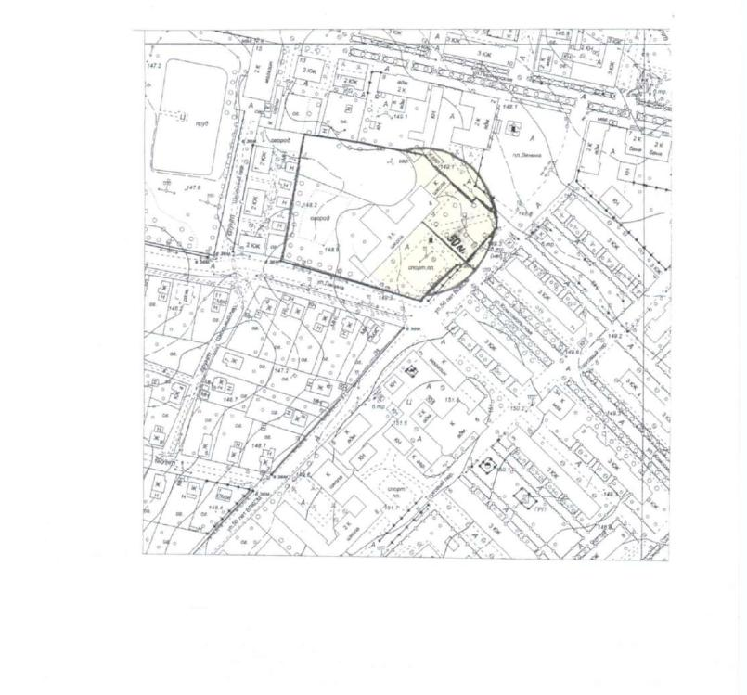
Схема границы прилегающей территории МКОУ Комсомольская средняя школа №2, адрес:
Ивановская область, Комсомольский муниципальный район, г. Комсомольск, пер.
Торговый, д.8
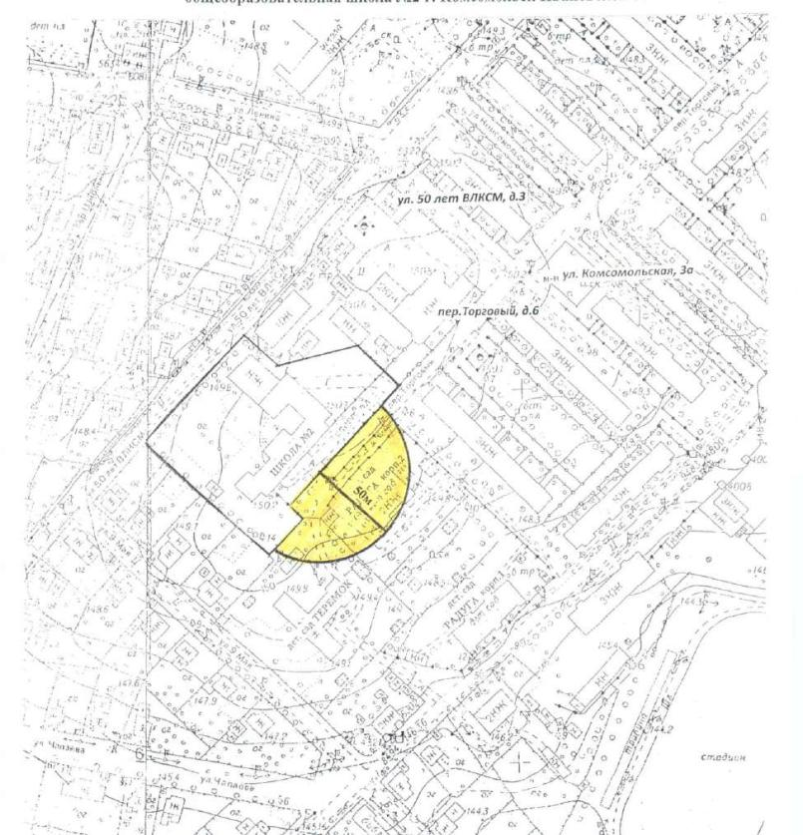
Схема границы прилегающей территории МКОУ Подозерская средняя школа, адрес:
Ивановская область, Комсомольский муниципальный район, с.Подозерский ул. Школьная,
д.1
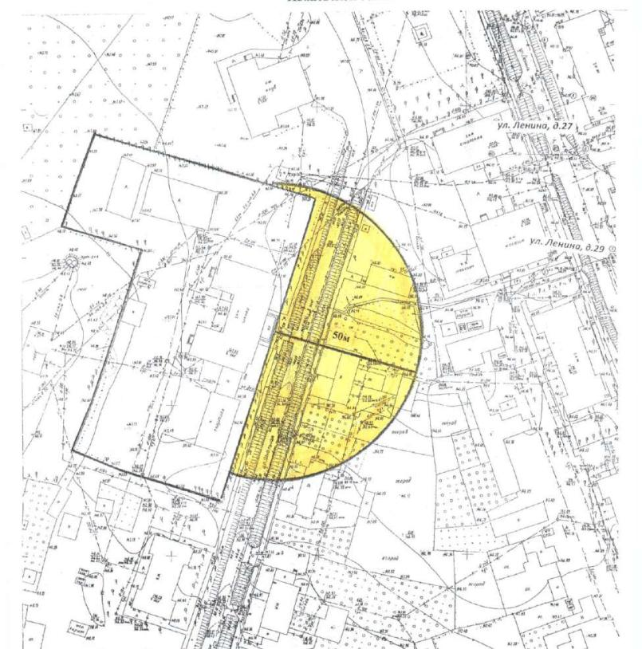
Схема границы прилегающей территории к МКОУ Седельницкая основная школа
Главного маршала авиации дважды Героя Советского Союза Новикова А.А., адрес:
Ивановская область, Комсомольский муниципальный район, с.Седельницы, д.131
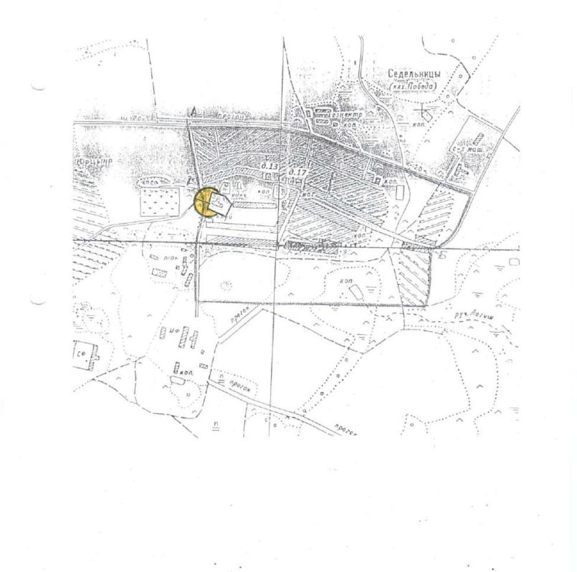
Схема границы прилегающей территории к МКОУ Октябрьская основная школа, адрес:
Ивановская область, Комсомольский муниципальный район, с.Октябрьский, ул.
Техническая, д.5
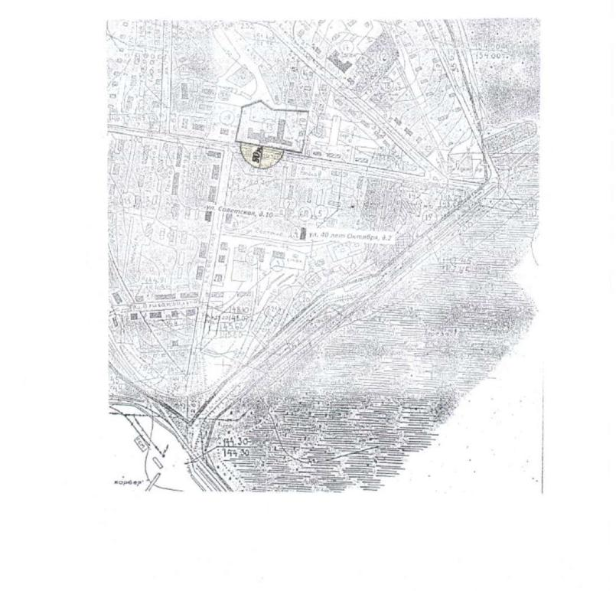
Схема границы прилегающей территории к МКОУ Марковская основная школа, адрес:
Ивановская область, Комсомольский муниципальный район, с.Марково, ул. Линейная, д.1
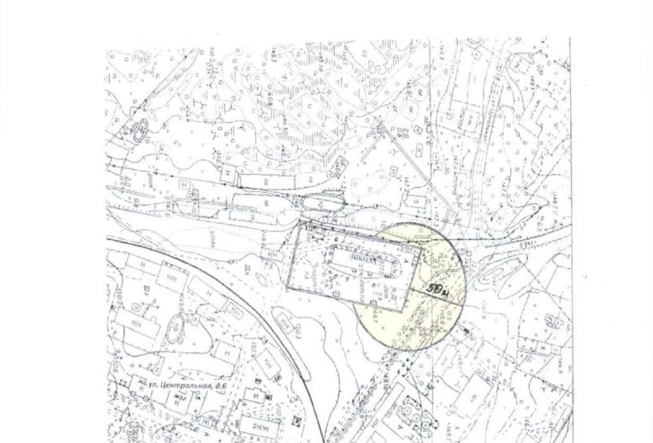
Схема границы прилегающей территории к МКОУ Писцовская средняя школа, адрес:
Ивановская область, Комсомольский муниципальный район, с.Писцово,
площадь Советская, д.4 а
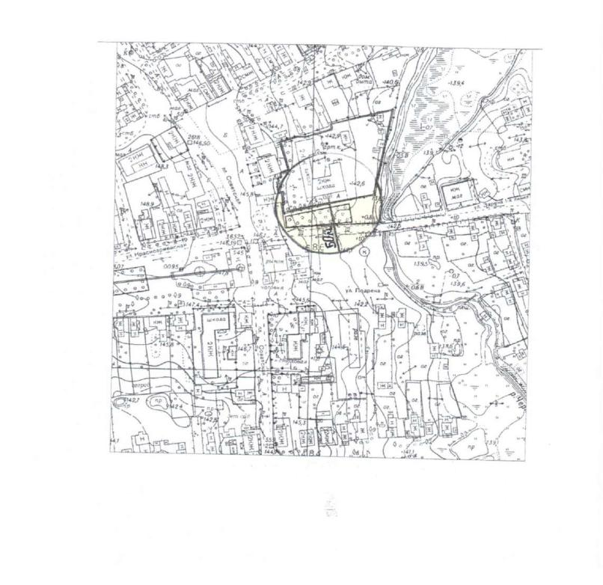
Схема границы прилегающей территории к МКОУ Иваньковская основная школа имени
Героя Советского Союза Миловидова В.С.,
адрес: Ивановская область , Комсомольский муниципальный район, д.Иваньково, д.46
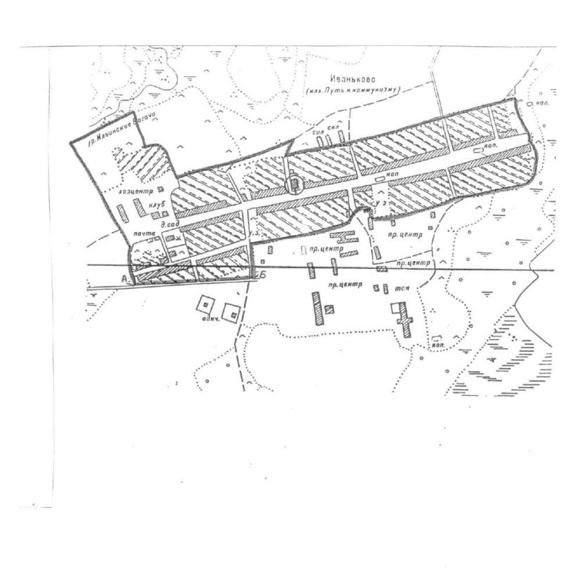
Схема границы прилегающей территории к МКУ ДО «Комсомольская детская школа
искусств» и «Комсомольский дом детского творчества», адрес: Ивановская область,
Комсомольский муниципальный район, г.Комсомольск, ул.Колганова, д.19
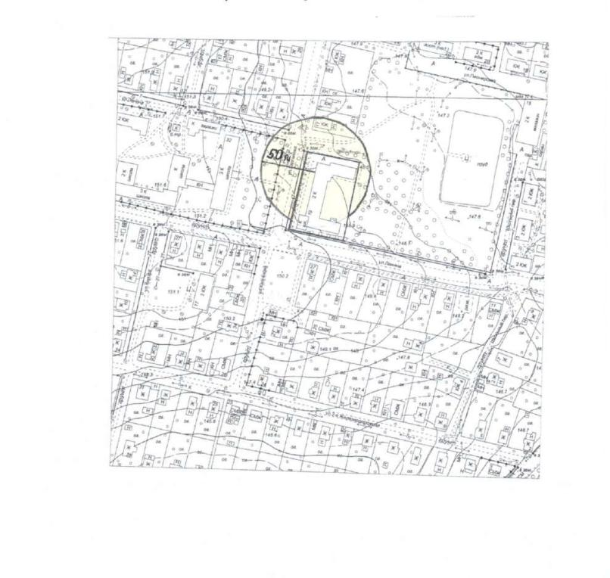
Схема границы прилегающей территории к МКУ ДО «Детская школа искусств» адрес:
Ивановская область, Комсомольский муниципальный район, с.Писцово,
ул.Луначарского, д.25
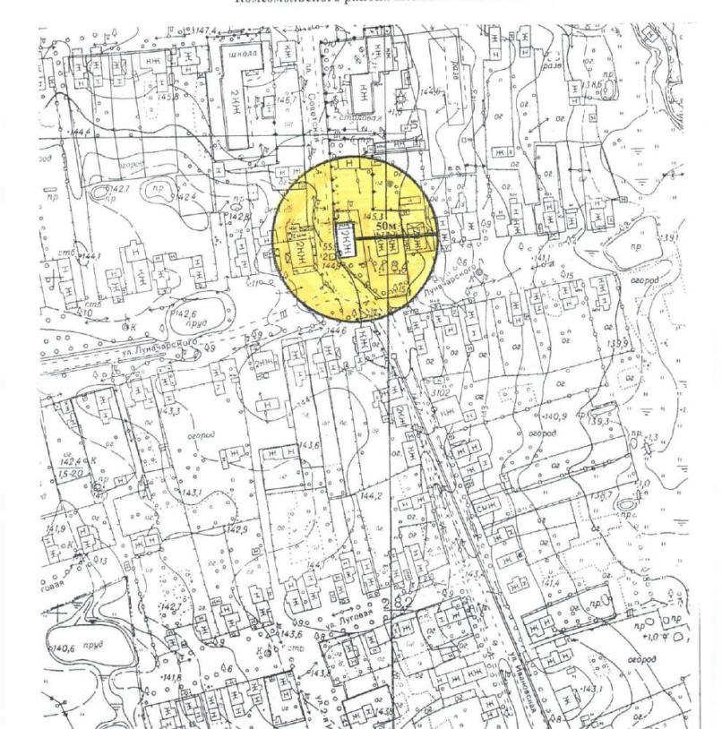
Схема границы прилегающей территории к детскому центру развития «Гномики»,
адрес: Ивановская область, Комсомольский муниципальный район, г.Комсомольск,
ул.Советская, д.10
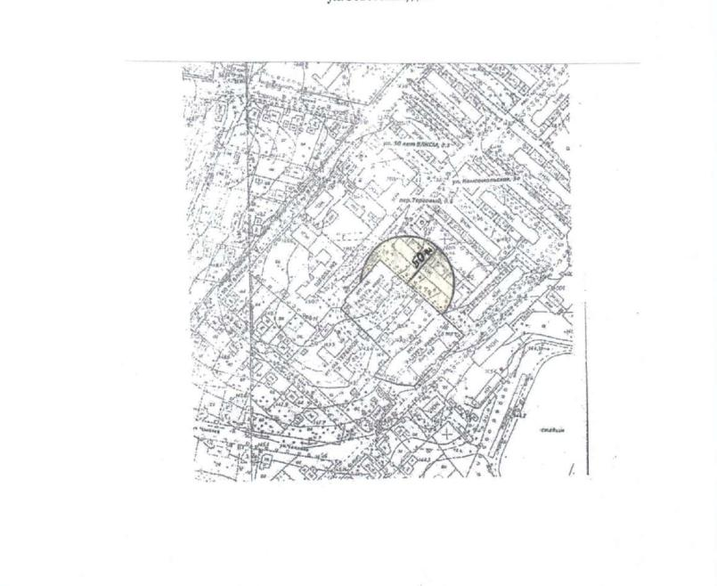
Схема границы прилегающей территории к МУК « Культурно-досуговый центр», адрес:
Ивановская область, Комсомольский муниципальный район, с.Писцово,
ул.Советская, д.43
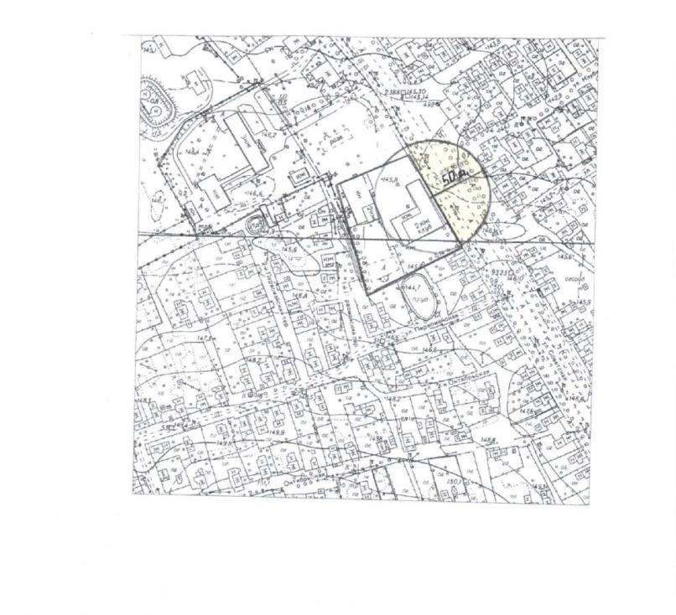
Схема границы прилегающей территории к филиалу МКУ ДО «Комсомольский дом детского
творчества» адрес: Ивановская область, Комсомольский муниципальный район, с.Писцово,
ул.Красноармейская, д.7
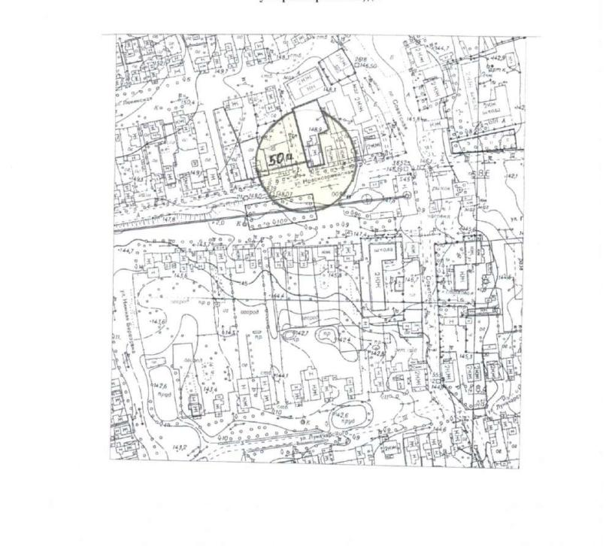
Схема граниы прилегающей территории к филиалу МКДОУ детский сад №32 «Аленький
цветочек»,адрес: Ивановская область, Комсомольский муниципальный район, с.Седельницы,
д.131
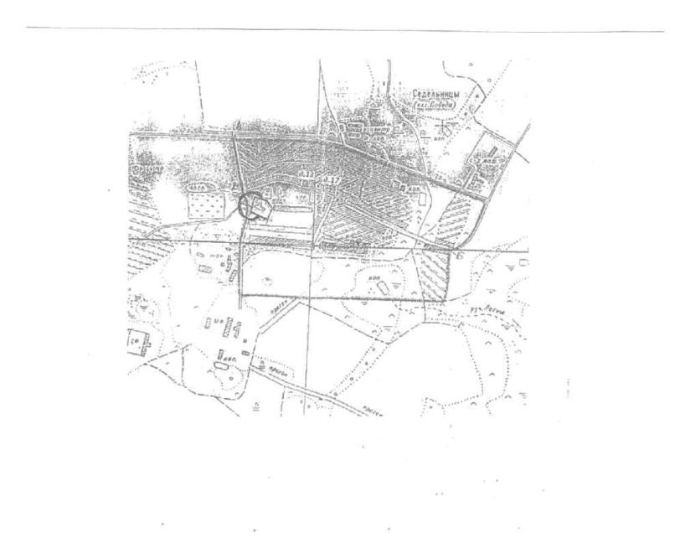
Схема границы прилегающей территории МКДОУ детский сад № 32 «Аленький цветочек»,
адрес: Ивановская область, Комсомольский муниципальный район, с.Писцово,
ул. Ярославская, д. 4а
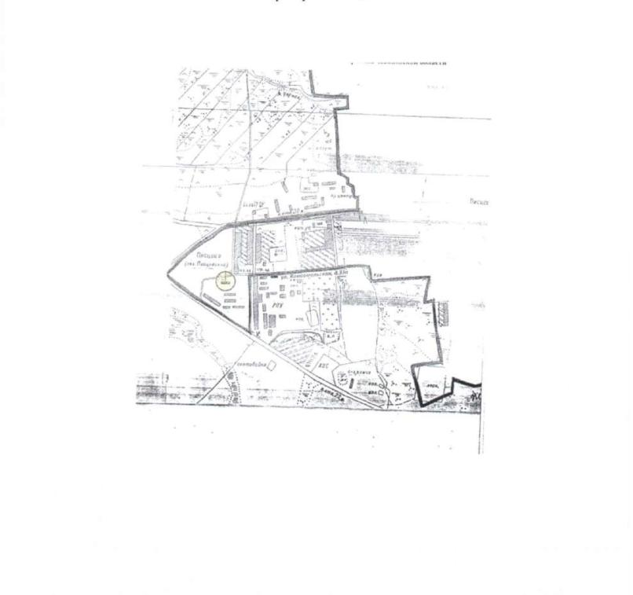
Схема границы прилегающей территории к МКДОУ детский сад №8 «Сказка»,
адрес:Ивановская область, Комсомольский муниципальный район, с.Подозерский,
ул. Станционная, д.9а
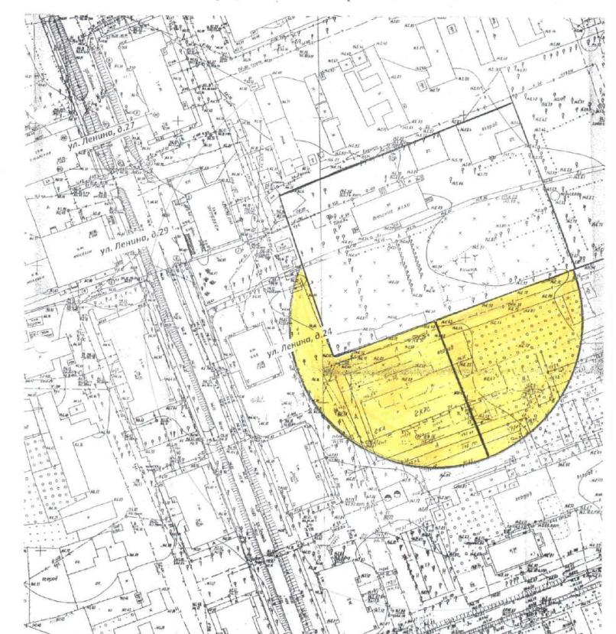
Схема границы прилегающей территории МКДОУ детский сад № 7 «Белочка»,
адрес: Ивановская область, Комсомольский муниципальный район, с.Писцово, ул. Красная
Слобода, д.7
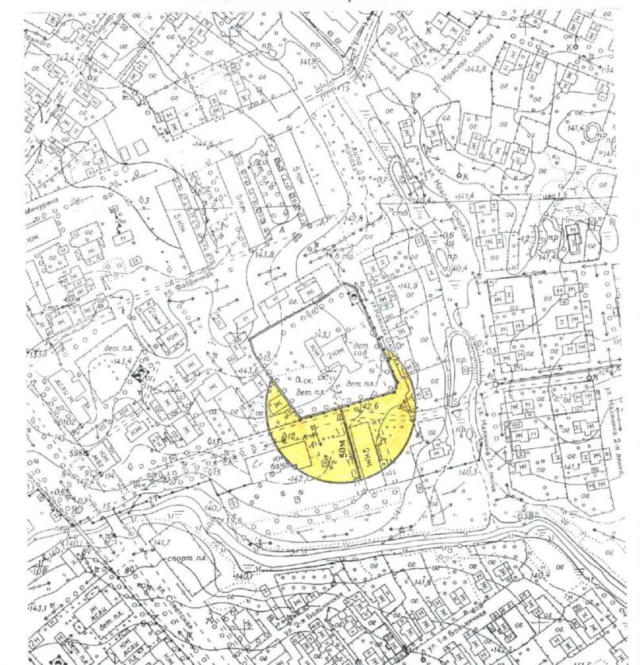
Схема границы прилегающей территории к МКДОУ детский сад №1 «Радуга» корпус 2,
адрес: Ивановская область, Комсомольский муниципальный район, г.Комсомольск,
ул. Советская, д.10
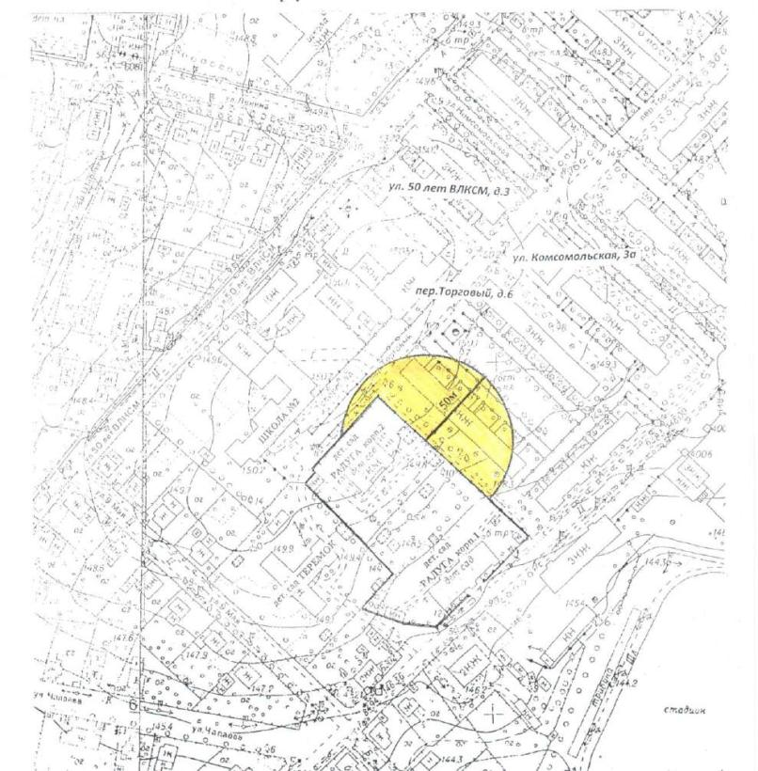
Схема границы прилегающей территории к МКДОУ детский сад № 7 «Ромашка» адрес:
Ивановская область, Комсомольский муниципальный район, г.Комсомольск,
ул. Садовая, д.1
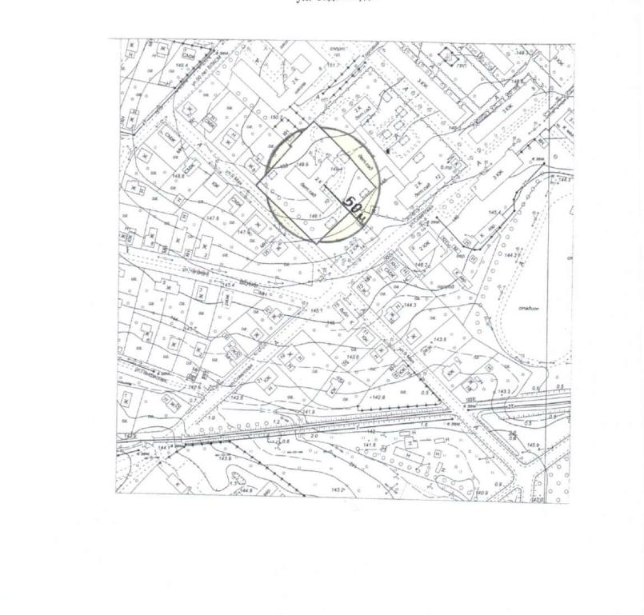
Схема границы прилегающей территории к МКДОУ детский сад «Березка» адрес:
Ивановская область, Комсомольский муниципальный район, г.Комсомольск,
ул. 40 лет Октября, д.21
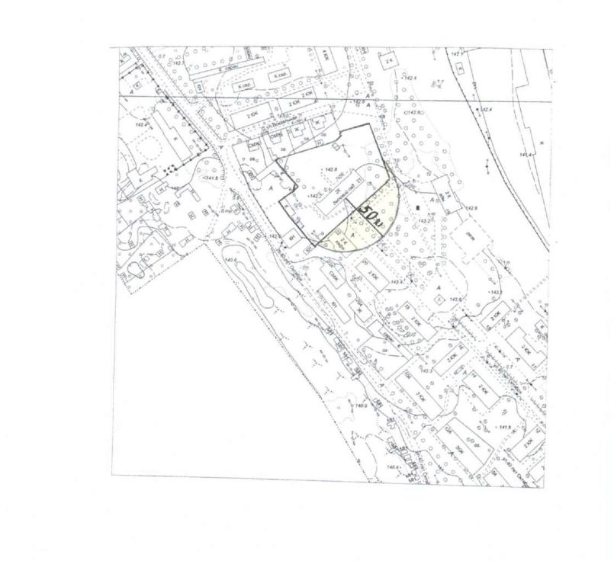
Схема границы прилегающей территории
к МКДОУ детский сад № 5 «Теремок» адрес: Ивановская область, Комсомольский
муниципальный район, г.Комсомольск,
Торговый пер., д.14
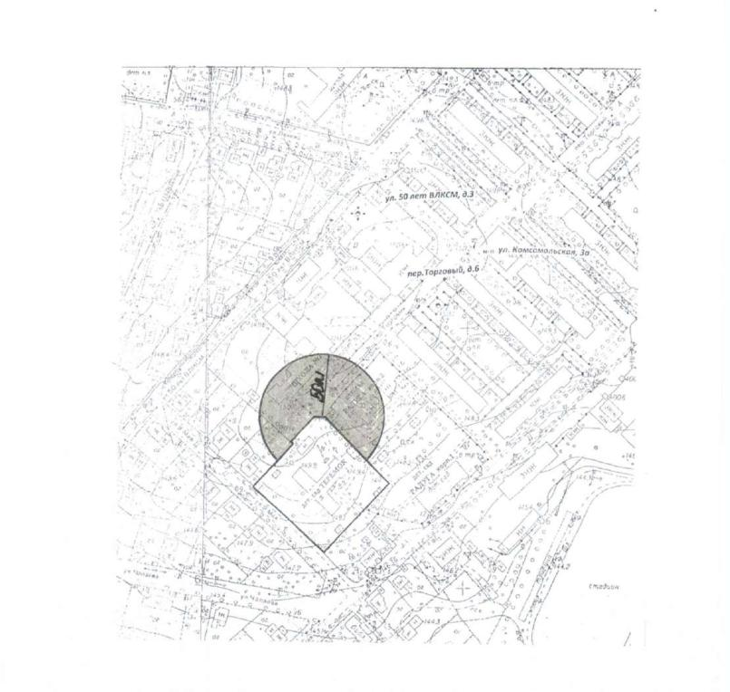
Схема границы прилегающей территории к МКДОУ детский сад № 8 «Сказка» адрес:
Ивановская область, Комсомольский муниципальный район, с.Октябрьский,
Ул.Комсомольская, д.7
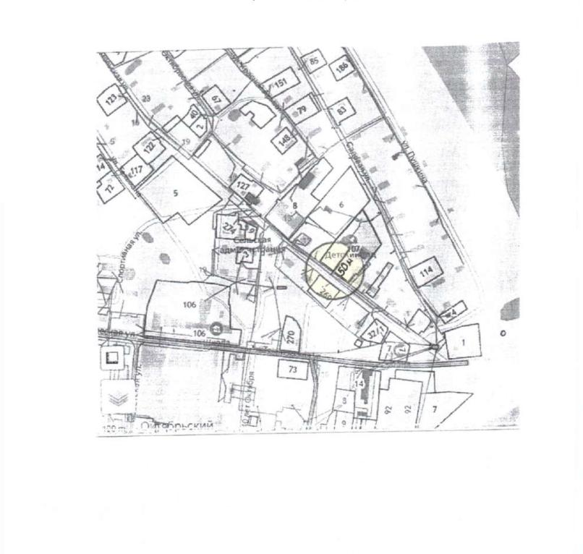
Схема границы прилегающей территории к ОБУЗ «Комсомольская центральная больница»,
адрес: Ивановская область, Комсомольский муниципальный район, г.Комсомольск,
ул. Колганова, д.1
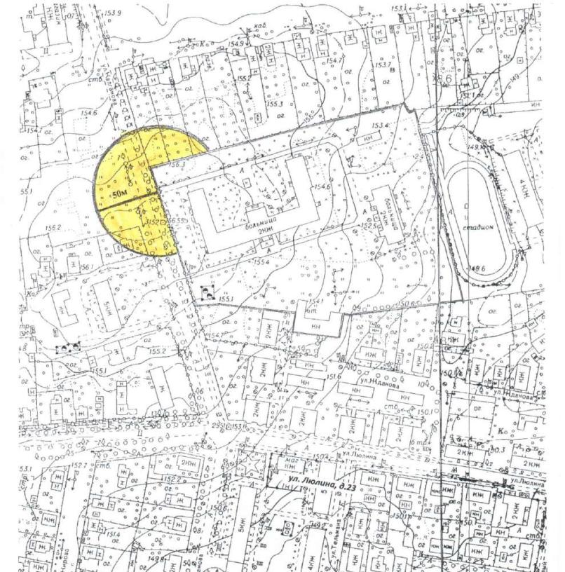
Схема границы прилегающей территории к поликлинике ОБУЗ «Комсомольская ЦБ» адрес:
Ивановская область, Комсомольский муниципальный район, г.Комсомольск,
ул. Советская, д.2
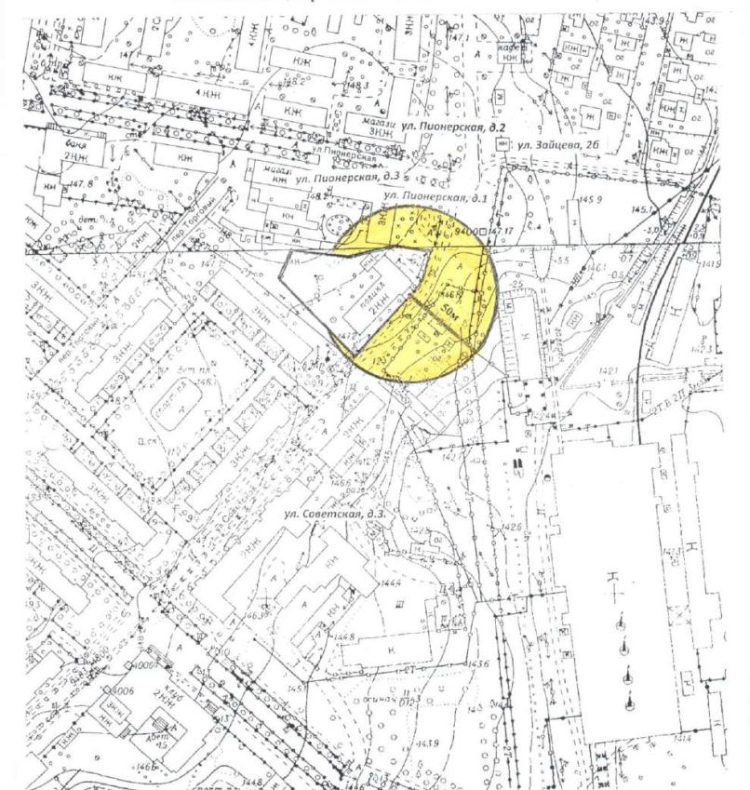
Схема границы прилегающей территории к Писцовскому отделению ОБУЗ
«Комсомольская центральная больница», адрес: Ивановская область, Комсомольский
муниципальный район, с. Писцово, ул. Советская, д.48
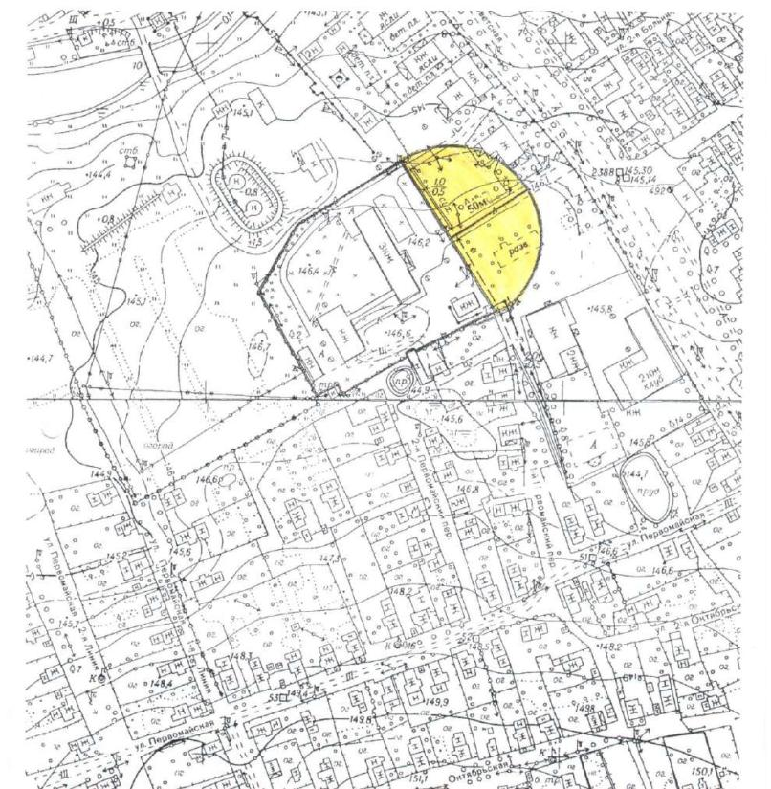
Схема границы прилегающей территории к отделению врача общей практики № 1, адрес:
Ивановская область, Комсомольский муниципальный район, с.Подозерский,
ул. Советская, д.10
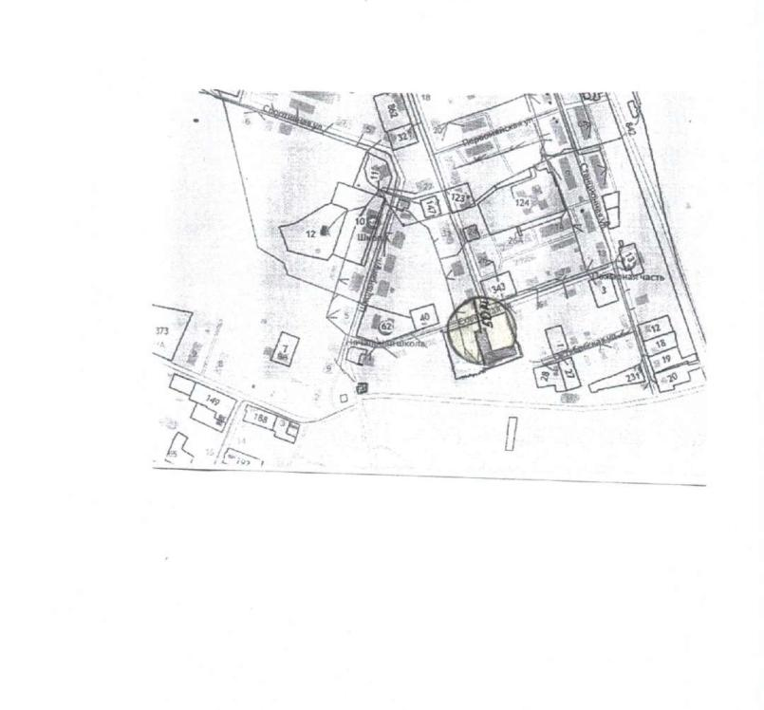
Схема границы прилегающей территории к отделению врача общей практики №2,
адрес: Ивановская область, Комсомольский муниципальный район, с.Марково, ул.
Заводская, д.12
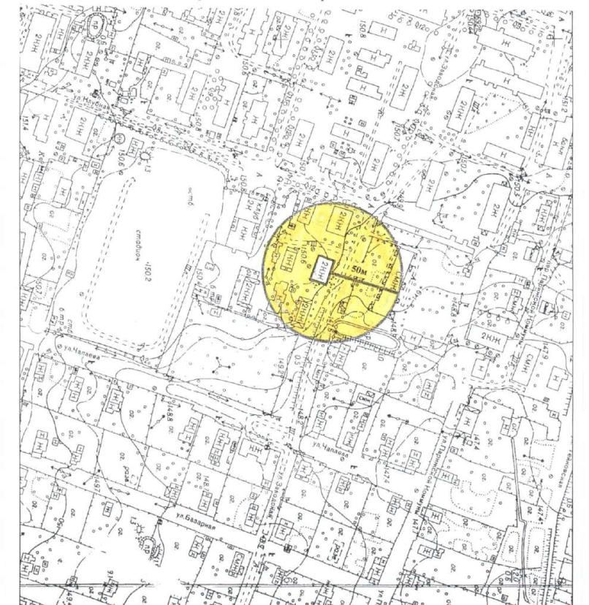
Схема границы прилегающей территории к отделению врача общей практики № 3, адрес:
Ивановская область, Комсомольский муниципальный район, с.Октябрьский,
ул. Комсомольская, д.13
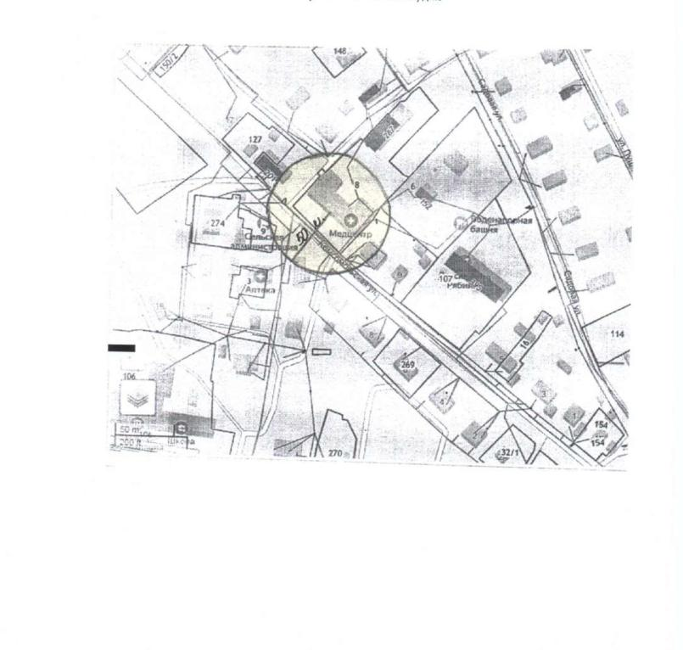
Схема границы прилегающей территории к Бутовскому ФАП, адрес:
Ивановская область, Комсомольский муниципальный район, д. Бутово, д.46
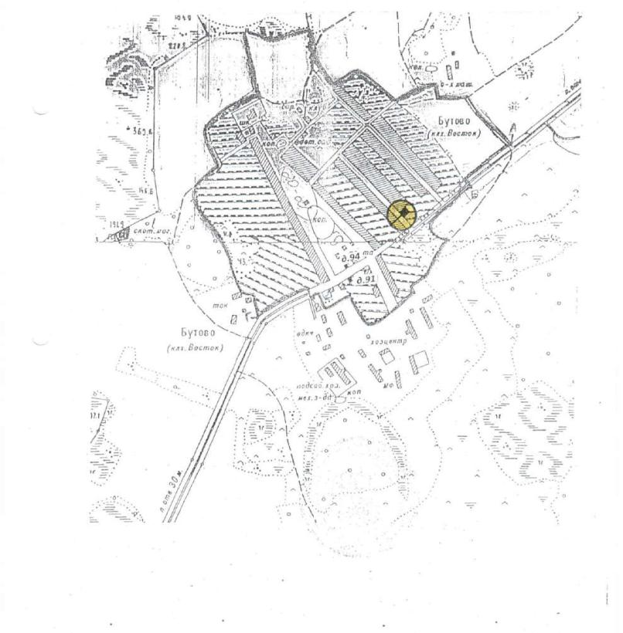
Схема границы прилегающей территории к Иваньковскому ФАП, адрес:
Ивановская область, Комсомольский муниципальный район, д.Иваньково,
земельный участок 33 А
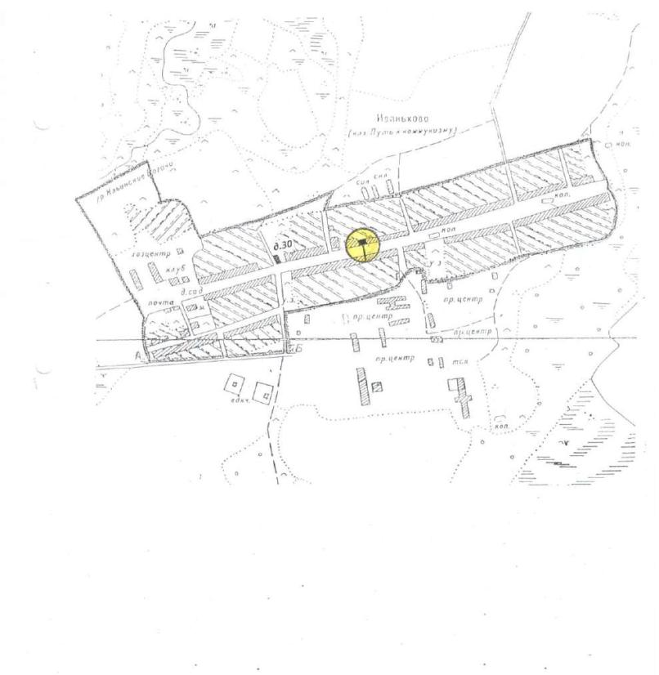
Схема границы прилегающей территории к Михеевскому ФАП, адрес:
Ивановская область, Комсомольский муниципальный район, д. Михеево, д.15 А
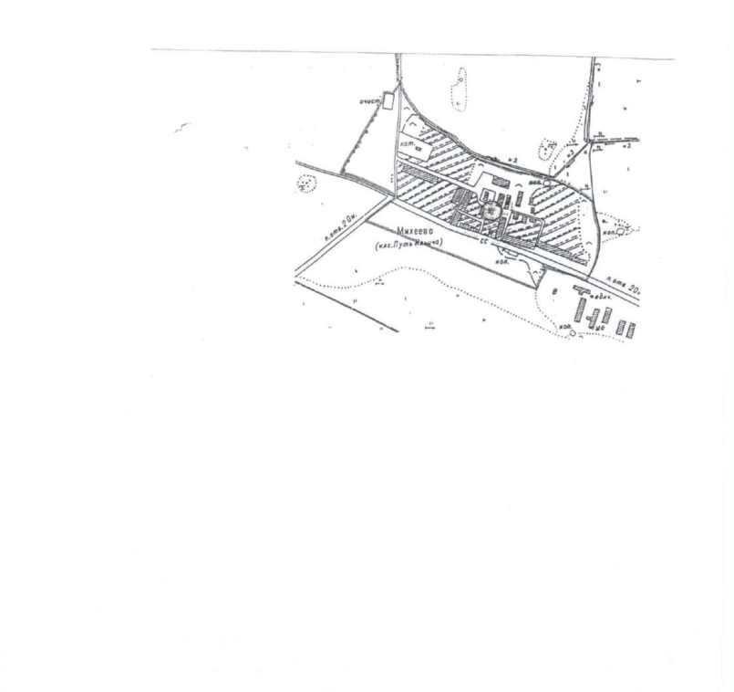
Схема границы прилегающей территории к Никольскому ФАП,
адрес: Ивановская область, Комсомольский муниципальный район, с.Никольское,д.4
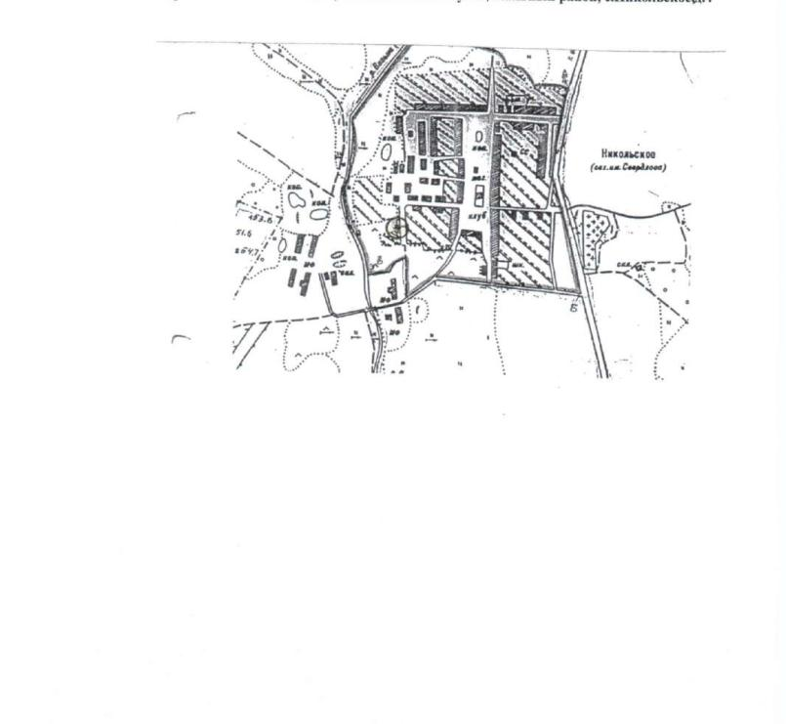
Схема границы прилегающей территории к Светиковскому ФАП, адрес:
Ивановская область, Комсомольский муниципальный район, с.Светиково, д.77
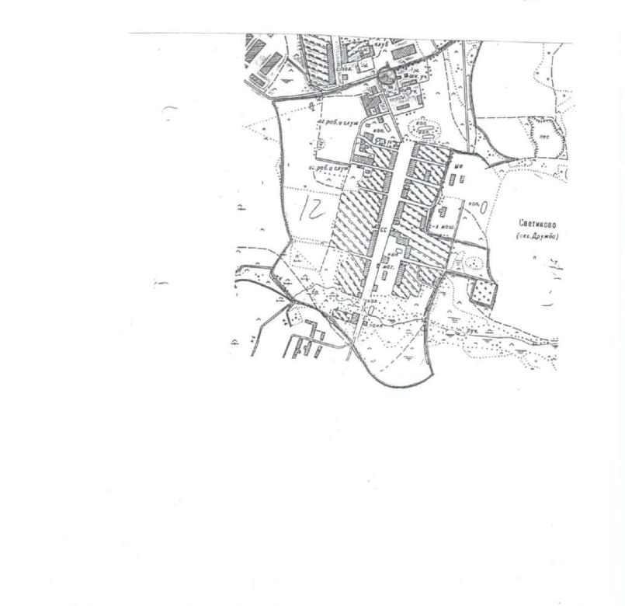
Схема границы прилегающей территории к Седельницкому ФАП, адрес:
Ивановская область, Комсомольский муниципальный район, с.Седельницы, д.85
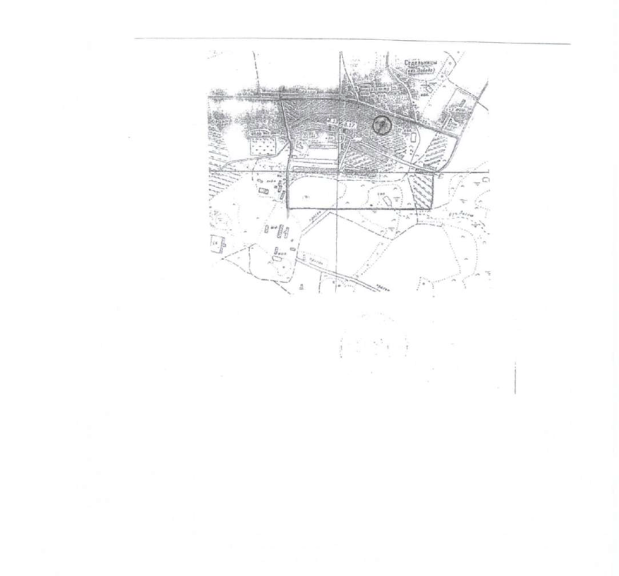
Схема границы прилегающей территории к стоматологическому кабинету адрес: Ивановская
область, Комсомольский муниципальный район, г.Комсомольск,
ул. Люлина, д.7
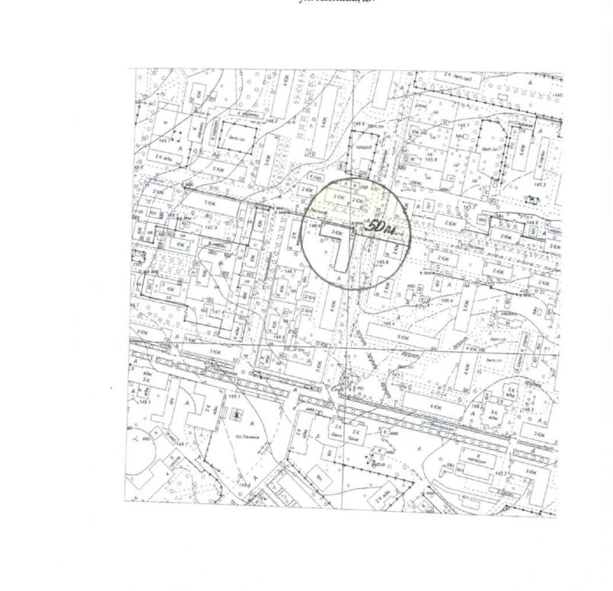
Схема границы прилегающей территории к стоматологическому кабинету адрес: Ивановская
область, Комсомольский муниципальный район, г.Комсомольск,
ул. Советская, д.23
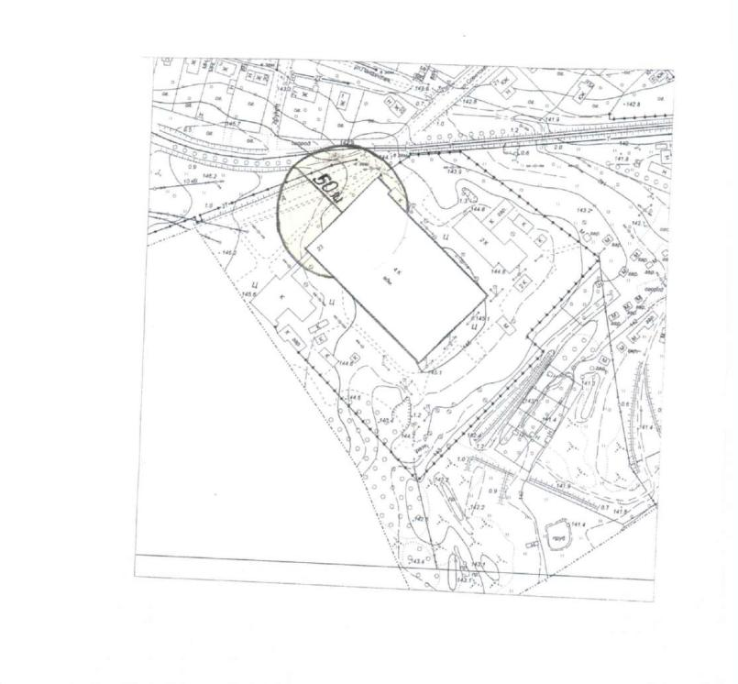
Схема границы прилегающей территории к городскому стадиону, адрес: Ивановская область,
Комсомольский муниципальный район, г.Комсомольск,
ул.Советская
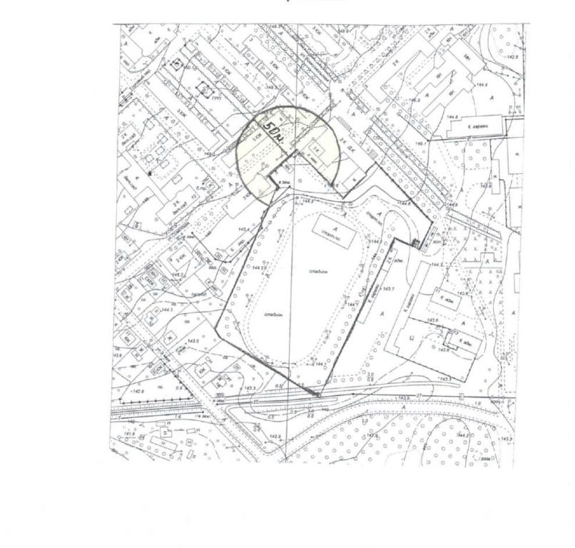
Схема границы прилегающей территории к многофункциональной спортивной площадке,
адрес: Ивановская область, Комсомольский муниципальный район, г. Комсомольск,
ул. Первомайская, напротив д.13
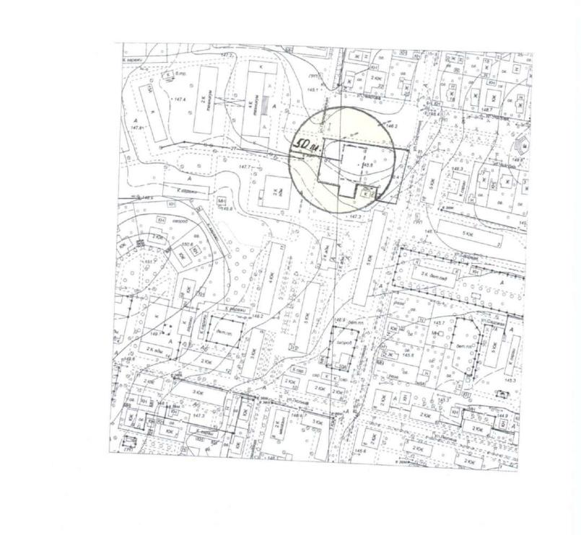
Схема границы прилегающей территории к спортивной площадке ГТО,
адрес: Ивановская область , г.Комсомольск, пер. Торговый, д.1
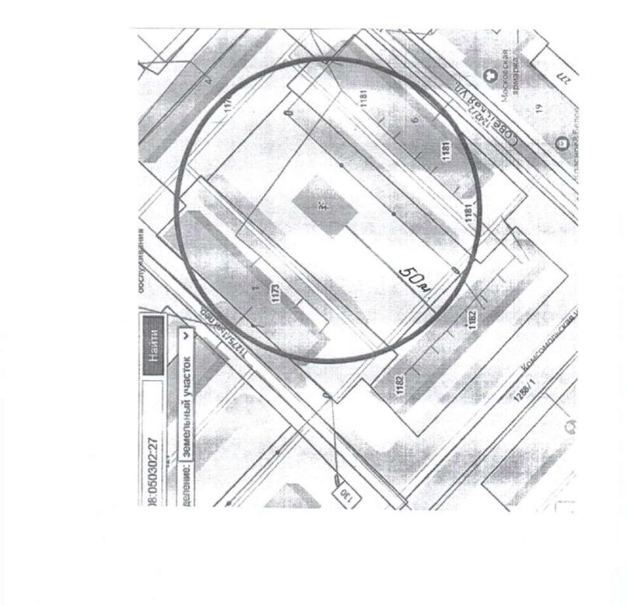
Схема границы прилегающей территории к спортивному залу «Олимп», адрес: Ивановская
область, Комсомольский муниципальный район, г. Комсомольск, пер. Торговый, д.8А
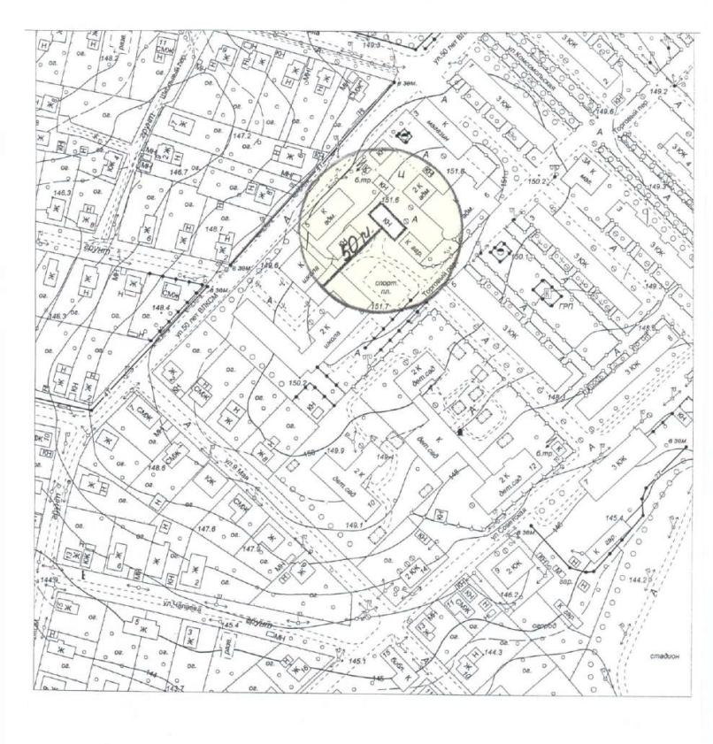
Схема границы прилегающей территории к многофункциональной спортивной площадке,
адрес: Ивановская область, Комсомольский муниципальный район, г. Комсомольск,
ул. Пионерская
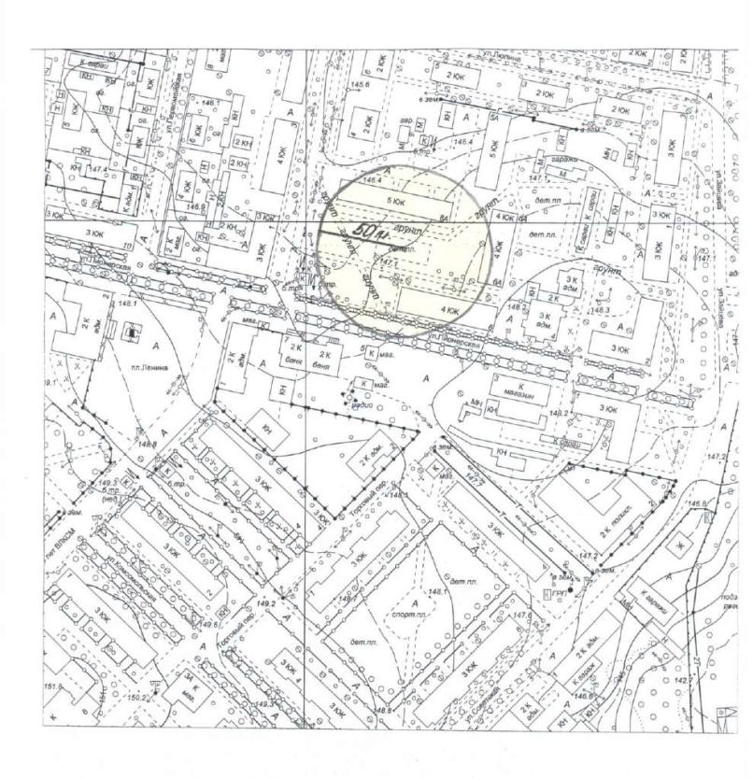
Схема границы прилегающей территории к Детскому парку, адрес: Ивановская область,
Комсомольский муниципальный район, г.Комсомольск, ул. Пионерская
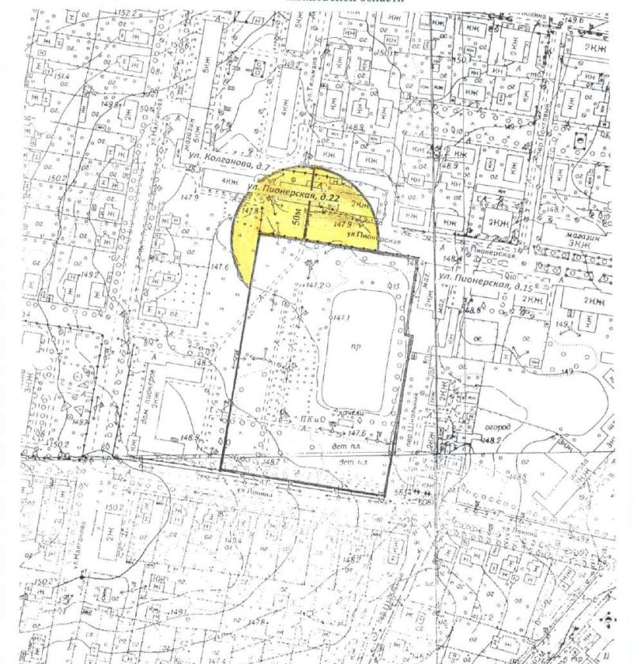
Схема границы прилегающей территории к парку железнодорожников,
Адрес: Ивановская область, Комсомольский муниципальный район, г.Комсомольск,
ул. 40 лет Октября
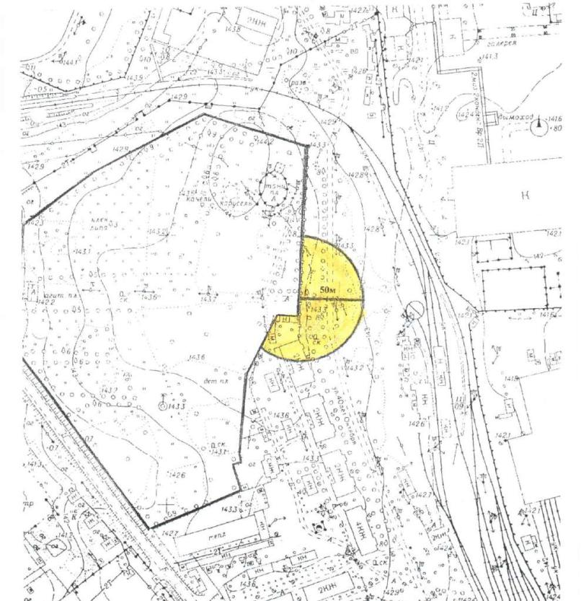
Схема границы прилегающей территории к пункту продажи билетов, адрес:
Ивановская область, Комсомольский муниципальный район, г.Комсомольск,
ул. Первомайская, д.11
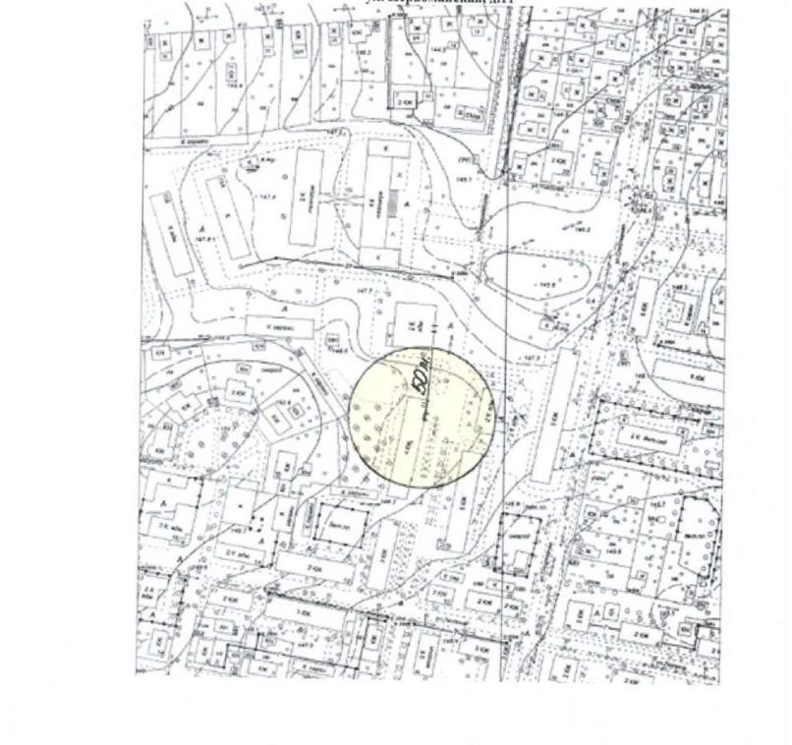
Схема границы прилегающей территории к пункту продажи билетов, адрес:
Ивановская область, Комсомольский муниципальный район, с.Писцово,
площадь Советская, д.10__
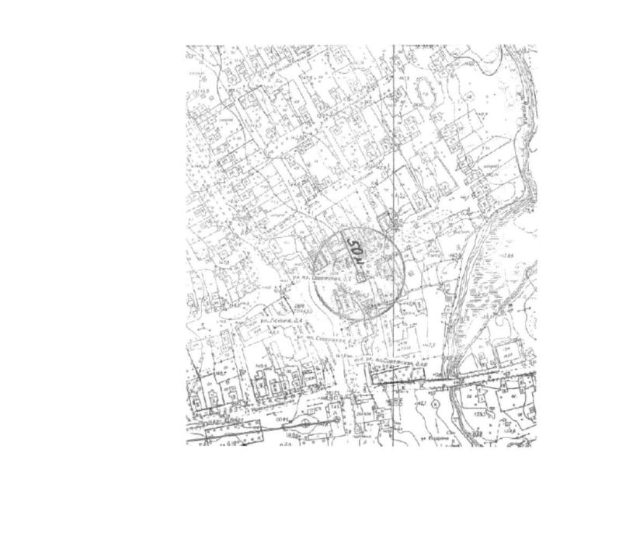

ПОСТАНОВЛЕНИЕ
АДМИНИСТРАЦИИ
КОМСОМОЛЬСКОГО МУНИЦИПАЛЬНОГО РАЙОНА
ИВАНОВСКОЙ ОБЛАСТИ

155150, г. Комсомольск, ул. 50 лет ВЛКСМ, д. 2, ИНН 3714002224, КПП 371401001,
ОГРН 1023701625595, Тел./Факс (49352) 4-11-78, e-mail: admin.komsomolsk@mail.ru

 | « | 12 | » | 12 | 2023г. № | 308

Об утверждении норматива стоимости одного квадратного метра общей площади жилого помещения по Комсомольскому муниципальному району на I квартал 2024 года

В соответствии с постановлением Правительства Ивановской области от 06.12.2017 г. № 460-п «Об утверждении государственной программы Ивановской области «Обеспечение доступным и комфортным жильем населения Ивановской области», руководствуясь Методикой определения норматива стоимости одного квадратного метра общей площади жилого помещения по Комсомольскому муниципальному району, утвержденной постановлением Администрации Комсомольского муниципального района от 15.06.2022 г. № 190, принимая во внимание приказ Министерства строительства и жилищно-коммунального хозяйства Российской Федерации от 29.08.2023 г. № 619/пр «О показателях средней рыночной стоимости одного квадратного метра общей площади жилого помещения по субъектам Российской Федерации на IV квартал 2023 года», Администрация Комсомольского муниципального района постановляет:
1.Утвердить норматив стоимости одного квадратного метра общей площади жилого помещения по Комсомольскому муниципальному району на I квартал 2024 года в размере 30 965 (тридцать тысяч девятьсот шестьдесят пять) рублей 00 копеек (расчет прилагается).
2.Настоящее постановление вступает в силу с момента его официального опубликования в «Вестнике нормативных правовых актов органов местного самоуправления Комсомольского муниципального района» и подлежит размещению на официальном сайте органов местного самоуправления Комсомольского муниципального района в информационно-телекоммуникационной сети «Интернет».
3.Контроль за выполнением настоящего постановления возложить на заместителя главы Администрации Комсомольского муниципального района, начальника Управления земельно-имущественных отношений Кротову Н.В.

Глава Комсомольского
муниципального района: О.В.Бузулуцкая

Приложение к постановлению
Администрации Комсомольского
муниципального района
от __________ № ______
Расчет
норматива стоимости одного квадратного метра общей площади жилого помещения по Комсомольскому муниципальному району

1.Двухкомнатная квартира, 47,4 м² - 1 000 000 рублей.
2.Двухкомнатная квартира, 67,6 м² - 1 700 000 рублей.
3.Двухкомнатная квартира, 60,9 м² - 1 970 000 рублей.
4.Двухкомнатная квартира, 61,0 м² - 2 300 000 рублей.
5. Жилой дом, 61,0 м² - 2 350 000 рублей.

1 000 000 : 47,4 = 21 097 рублей;
1 700 000 : 67,6 = 25 148 рублей;
1 970 000 : 60,9 = 32 348 рублей;
2 300 000 : 61,0 = 37 705 рублей;
2 350 000 : 61,0 = 38 525 рублей.

Расчетный показатель средней рыночной стоимости одного квадратного метра общей площади жилого помещения по Комсомольскому муниципальному району рассчитывается по формуле:
РПС=(Цп.р.+Цв.р.)/ni=21 097 + 25 148 + 32 348 + 37 705 + 38 525:5 = 30 965 рублей,
где:
РПС - расчетный показатель средней рыночной стоимости одного квадратного метра общей площади жилого помещения на очередной квартал по Комсомольскому муниципальному району;
Цп.р. – средняя цена одного квадратного метра общей площади жилого помещения на первичном рынке по Комсомольскому муниципальному рынку за период предшествующий расчетному;
Цв.р.- средняя цена одного квадратного метра общей площади жилого помещения на вторичном рынке по Комсомольскому муниципальному рынку за период предшествующий расчетному;
ni -количество показателей (Цп.р., Цв.р.), используемых при расчете показателя средней рыночной стоимости одного квадратного метра общей площади жилого помещения по Комсомольскому муниципальному району.
Норматив стоимости одного квадратного метра общей площади жилого помещения по Комсомольскому муниципальному району (НКМР) определяется как среднеарифметическая величина прогнозных показателей размера средней рыночной стоимости одного квадратного метра общей площади жилого помещения по Комсомольскому муниципальному району по формуле
НКМР=РПС=30 965 рублей.


ПОСТАНОВЛЕНИЕ
АДМИНИСТРАЦИИ
КОМСОМОЛЬСКОГО МУНИЦИПАЛЬНОГО РАЙОНА
ИВАНОВСКОЙ ОБЛАСТИ

155150, г. Комсомольск, ул. 50 лет ВЛКСМ, д. 2, ИНН 3714002224, КПП 371401001,
ОГРН 1023701625595,Тел./Факс (49352) 4-11-78, e-mail: admin.komsomolsk@mail.ru

 | « | 12 | » | 12 | 2023г.№ | 309

О создании комиссии по определению местоположения границ земельного участка, на котором расположены объекты недвижимого имущества, на которые возникли права граждан и юридических лиц, в целях его перевода из земель лесного фонда в земли населенных пунктов в рамках подготовки проекта внесения изменений в генеральный план Марковского сельского поселения Комсомольского муниципального района Ивановской области

В соответствии с частью 20 статьи 24 Градостроительного кодекса Российской Федерации, Федеральным законом от 06.10.2003 № 131-ФЗ «Об общих принципах организации местного самоуправления в Российской Федерации», постановлением Правительства Ивановской области от 29.01.2021 № 29-п «Об утверждении Порядка деятельности комиссий, создаваемых на территории Ивановской области в соответствии с частью 20 статьи 24 Градостроительного кодекса Российской Федерации», Уставом Комсомольского муниципального района, Администрация Комсомольского муниципального района постановляет:
1. Создать комиссию по определению местоположения границ земельного участка, на котором расположены объекты недвижимого имущества, на которые возникли права граждан и юридических лиц, в целях его перевода из земель лесного фонда в земли населенных пунктов в рамках подготовки проекта внесения изменений в генеральный план Марковского сельского поселения Комсомольского муниципального района Ивановской области (далее – Комиссия).
2.Утвердить состав Комиссии согласно приложению к настоящему постановлению.
2.1. Комиссия в своей деятельности руководствуется Конституцией Российской Федерации, законодательством Российской Федерации, Градостроительным кодексом Российской Федерации, Постановлением Правительства Ивановской области от 29.01.2021 № 29-п «Об утверждении Порядка деятельности комиссий, создаваемых на территории Ивановской области в соответствии с частью 20 статьи 24 Градостроительного кодекса Российской Федерации» и муниципальными правовыми актами.
3. Настоящее постановление опубликовать в Вестнике нормативных правовых актов органов местного самоуправления Комсомольского муниципального района и на официальном сайте органов местного самоуправленияКомсомольского муниципального района в сети «Интернет».
4. Настоящее постановление вступает в силу с момента подписания.
5. Контроль за исполнением настоящего постановления возложить на заместителя главы Администрации Комсомольского муниципального района, начальника Управления земельно-имущественных отношений Кротову Н.В.

Глава Комсомольского
муниципального района: О.В.Бузулуцкая

Приложение
к постановлению Администрации
Комсомольского муниципального района
от 2023 № ___

СОСТАВ
комиссии по определению местоположения границ земельного участка, на котором расположены объекты недвижимого имущества, на которые возникли права граждан и юридических лиц, в целях его перевода из земель лесного фонда в земли населенных пунктов в рамках подготовки проекта внесения изменений в генеральный план Марковского сельского поселения Комсомольского муниципального района

Председатель комиссии:
Кротова Наталия Вадиславовна | Заместитель главы Администрации Комсомольского муниципального района, начальник Управления земельно-имущественных отношений
Секретарь комиссии:
Коковин Михаил Владимирович | консультант отдела строительства и архитектуры Управления земельно-имущественных отношений Администрации Комсомольского муниципального района
Члены комиссии:
по согласованию | Представитель Департамента строительства и архитектуры Ивановской области
по согласованию | Представитель Управления Росреестра по Ивановской области
по согласованию | Представитель Общественной палаты Ивановской области
по согласованию | Представитель Департамента лесного хозяйства по ЦФО Рослесхоз.
Герасимова Любовь Александровна | Начальник отдела земельных отношенийУправления земельно-имущественных отношений Администрации Комсомольского муниципального района Ивановской области
Сорокина Светлана Николаевна | Глава Марковского сельского поселения Комсомольского муниципального района Ивановской области
по согласованию | Представитель проектной организации

Ответственный за выпуск -
заместитель Главы Администрации, руководителя аппарата
Шарыгина И.А.

Тираж 50 экз. Распространяется бесплатно.

Администрация
Комсомольского муниципального района
Ивановской области

Индекс: 155150
Ивановская область,
г.Комсомольск,
ул.50 лет ВЛКСМ, д.2
Тел.: 8 (49352) 4-11-78
E-mail: admin.komsomolsk@mail.ru

